**Software Requirement Specification**

|  |  |
| --- | --- |
| **เวอร์ชั่น :** | **0.3** |
| **จัดทำโดย :** | **นางสาวปิยะวรรณ พรพาอภิรมย์** |
| **วันที่จัดทำเอกสาร :** | **19 กันยายน 2561** |
| **อนุมัติโดย :**  **ตำแหน่ง :**  **วันที่อนุมัติ :** | **…………………..……………….…...**  **( )**  **…………………..……………….…...**  **…………………..……………….…...** |
| **หากลงนามอนุมัติเอกสารฉบับนี้ จะนำไปใช้งานต่อเป็นเวอร์ชั่น 1.0**  **ตามนโยบายการพัฒนาระบบงานสารสนเทศของ ฝพท.** | |

**โครงการพัฒนา Mobile Application   
เพื่อการสื่อสารและใช้งานภายในองค์กร**

**MWA Mobile Application for Internal Communication : MWA-MAIC   
Module: การจัดการฝึกอบรม**

**ประวัติการจัดทำเอกสาร**

|  |  |  |  |  |
| --- | --- | --- | --- | --- |
| **No.** | **Version** | **Description** | **Author**  **(Date)** | **Approved By**  **(Date)** |
| 1 | 0.1 | จัดทำเอกสาร | ปิยะวรรณ  (05/09/2561) |  |
| 2 | 0.2 | แก้ไขเอกสาร   * เพิ่มการจัดการแคตตาล็อควิชา และเชื่อมโยงกับองค์ความรู้ * เพิ่มการระบุเครื่องมือที่ใช้ในหลักสูตร (Classroom หรือ Non classroom) * เพิ่มหน้าจอเลือกพิมพ์ใบคำขออนุมัติหลักสูตร * เพื่อหัวข้อความต้องการเลือกการเลือกพิมพ์ใบคำขออนุมัติหลักสูตร | ปิยะวรรณ  (12/09/2561) |  |
| 3 | 0.3 | แก้ไขตามความเห็นคณะกรรมการ  - เพิ่มรายงาน  - ทำงานผ่านอินเตอร์เน็ตได้กรณีไม่ติดประเด็นทางเทคนิคและนโยบายการเข้าถึงข้อมูลจากภายนอกของทาง กปน. | ปิยะวรรณ  (19/09/2561) |  |
|  |  |  |  |  |
|  |  |  |  |  |
|  |  |  |  |  |

**สารบัญ**

[Introduction 4](#_Toc522551844)

[Requirements Description 4](#_Toc522551845)

[Functionality 4](#_Toc522551846)

[User Interface 9](#_Toc522551847)

[External Interfaces (Optional) 53](#_Toc522551848)

[Reliability (Optional) 53](#_Toc522551849)

[Efficiency (Optional) 53](#_Toc522551850)

**ความต้องการของระบบงาน**

**ระบบ Mobile Application เพื่อการสื่อสารและใช้งานภายในองค์กร**

# **Introduction**

ระบบ Mobile Application เพื่อการสื่อสารและใช้งานภายในองค์กร เป็นการพัฒนาระบบ Web Application และ Mobile Application เพื่อสนับสนุนและเพิ่มประสิทธิภาพในการปฏิบัติงานของสถาบันพัฒนาวิชาการประปา ในการงานวางแผนและจัดฝึกอบรมบุคลากรทั้งภายในและภายนอก รวมถึงกิจกรรมที่เกี่ยวข้องได้แก่ งบประมาณ การเงิน การจัดการหลักสูตรวิชา วิทยากร ผู้เข้าอบรม การลงทะเบียน การจัดทำวุฒิบัตร การจัดการข้อมูลความเชี่ยวชาญและประวัติการพัฒนาบุคลากร การจัดการทุนการศึกษา การจองห้องประชุมสำหรับกิจกรรมการฝึกอบรม การแจ้งเตือนเจ้าหน้าที่ที่เกี่ยวข้องและผู้เข้าอบรม การจัดการข้อมูลประปาหน่วยงานลูกค้า รายงาน และกระบวนการอื่นๆ ที่เกี่ยวข้อง เพื่อเพิ่มความสะดวก รวดเร็วและประสิทธิภาพในการปฏิบัติงานของสถาบันพัฒนาวิชาการประปา

# **Requirements Description**

## **Functionality**

[จัดการฝึกอบรม](#_ระบบการจัดการหลักสูตรและกิจกรรม_(TO)

### **ความต้องการระบบส่วนของ Web Application (Intranet)**

| **ID** | **รายละเอียด** |
| --- | --- |
| U201 | สามารถนำเข้าข้อมูลเดิมจากระบบ SAP นำเข้าระบบใหม่เพื่อเป็นข้อมูลตั้งต้นได้ |
| U202 | สามารถกำหนดประเภทของหลักสูตรเป็น หลักสูตรภายใน หรือภายนอก กปน., หลักสูตรภายในประเทศ หรือต่างประเทศ, หลักสูตรภาษาไทยหรือภาษาอังกฤษ |
| U203 | สามารถกำหนดเงื่อนไขกลุ่มเป้าหมายของหลักสูตร โดยกำหนดระดับตำแหน่งงาน และหน่วยงานได้ โดยสามารถจำกัดจำนวนคนในแต่ละหน่วยงานกลุ่มเป้าหมายและตรวจสอบจำนวนผู้สมัครเข้ารับการอบรมได้จากเงื่อนไขที่กำหนด |
| U204 | สามารถเพิ่ม แก้ไข ลบ และค้นหา รุ่น, จำนวนรุ่น, วันและเวลาในการจัดกิจกรรม, ผู้เข้าอบรม, ข้อมูลการจองสถานที่ และเงื่อนไขผู้เข้าอบรม ตามข้อ U203 ได้ |
| U205 | สามารถบันทึกการประมาณค่าใช้จ่ายในแต่ละรุ่นของกิจกรรมฝึกอบรมได้ โดยสามารถแบ่งยอดค่าใช้จ่ายออกเป็นรายงวดได้ |
| U206 | สามารถกำหนดขั้นตอนการอนุมัติให้จัดหลักสูตรตามลำดับขั้น โดยระบบจะเปิดให้ผู้อนุมัติสามารถส่งต่อรายการไปยังผู้บังคับบัญชาที่อยู่ในลำดับถัดไปได้ |
| U207 | สามารถส่งขออนุมัติหลักสูตร โดยแสดงรายละเอียดหลักสูตรว่าเป็นหลักสูตรในแผน หรือนอกแผน |
| U208 | สามารถคำนวณจำนวนชั่วโมงที่จัดอบรมในแต่ละหลักสูตรได้ โดยคำนวณจากจำนวนชั่วโมงที่ระบุในแต่ละวิชาที่ใช้ในการฝึกอบรม |
| U209 | สามารถระบุประเภทของการยืมเงินออกเป็น เงินสด, เบิกตาม, เรียกเก็บ, บัตรเครดิต |
| U210 | หลักสูตรที่จัดฝึกอบรม สามารถมีได้ 1 วิชา หรือหลายวิชา |
| U211 | สามารถบันทึกและแสดงข้อมูล วัน เวลา ผู้ถูกเสนอชื่อเข้ารับการอบรม และงบประมาณที่ในการอบรมได้ |
| U212 | สามารถบันทึกค่าใช้จ่ายจริงตามใบเสร็จ พร้อมนำเข้าไฟล์ใบเสร็จได้ |
| U213 | สามารถแสดงรายการใบบันทึกที่ต้องใช้ในกิจกรรมการฝึกอบรม เพื่อเป็นการเตือนให้เจ้าหน้าที่ดำเนินการจัดทำเอกสาร |
| U214 | สามารถกำหนดว่าหลักสูตรใดเปิดให้ลงทะเบียนสมัครเข้าร่วมกิจกรรมได้ และกำหนดช่วงเวลาในการเปิดรับสมัครได้ |
| U215 | สามารถกำหนดให้เผยแพร่หรือไม่เผยแพร่หลักสูตรหรือกิจกรรมบนหน้าปฏิทินของระบบได้ |
| U216 | เจ้าหน้าที่ กปน. สามารถบันทึกข้อมูลการลงทะเบียนสมัครเข้าอบรม แทนบุคคลภายนอกได้ กรณีได้รับเป็นเอกสารแจ้งรายชื่อจากหน่วยงานภายนอก กปน. |
| U217 | สามารถนำเข้าไฟล์รูปภาพผู้เข้าฝึกอบรมจากกล้อง หรือไฟล์รูปภาพที่มีอยู่แล้วได้ |
| U218 | สามารถนำเข้าไฟล์รายชื่อพนักงานผู้ขอเข้ารับการอบรมได้ ตามรูปแบบที่ระบบกำหนด |
| U219 | สามารถแสดงรายชื่อหลักสูตรเพื่อให้พนักงานสมัครเข้ารับการอบรมผ่านระบบได้ โดยพนักงานจะต้องทำการล็อคอินเข้าสู่ระบบ เพื่อที่ระบบจะตรวจสอบว่าอยู่ในเงื่อนไขกลุ่มเป้าหมายของหลักสูตรหรือไม่ |
| U220 | สามารถบันทึกและนำเข้าเอกสารการสอน และเข้าถึงได้จากทางเว็บไซด์ หรือผ่าน QR Code |
| U221 | สามารถบันทึกข้อมูลการจองสถานที่ และสิ่งที่ต้องการได้ โดยสามารถตรวจสอบสถานะห้องว่างและส่งคำสั่งจองห้องผ่านระบบได้กรณีที่เป็นห้องภายในสถาบันพัฒนาฯ เท่านั้น กรณีเป็นห้องอบรมภายนอกสถาบัน และภายนอกกปน. สามารถบันทึกข้อมูลการจองได้ |
| U222 | สามารถเก็บประวัติการจอง และออกรายงานการจองห้องได้ |
| U223 | สามารถจัดเก็บและสืบค้นรายชื่อและรายละเอียดความจุของห้องภายนอกสถาบันฯ และภายนอก กปน. ได้ |
| U224 | สามารถบันทึกข้อมูลค่าใช้จ่ายที่เกิดขึ้นจริง และคำนวณยอดที่ต้องคืนเงินเพื่อส่งไปหักล้างเงินยืมได้ |
| U225 | สามารถบันทึกข้อมูลกิจกรรมที่ไม่ใช่การฝึกอบรมได้ โดยกำหนดเป็นหัวข้อกิจกรรมภายใต้หลักสูตร |
| U226 | สามารถบันทึกการสรุปผลการฝึกอบรมในระบบได้ และแสดงแจ้งเตือนเจ้าหน้าที่ให้ทำการสรุปผลการอบรมในหน้าปฏิทิน หลังจากที่ได้จัดการฝึกอบรมแล้ว |
| U227 | สามารถจัดเก็บไฟล์เอกสารต่างๆ ที่เกี่ยวข้องกับการหลักสูตรได้ (จำนวนหลายไฟล์) |
| U228 | สามารถเชื่อมโยงเข้าสู่เมนูลงทะเบียนและสมัครได้จากหน้าปฏิทินของระบบ |
| U229 | สามารถแสดงรายละเอียดของกิจกรรม เมื่อกดเลือกกิจกรรมบนหน้าปฏิทินได้ |
| U230 | สามารถแสดงสถานะของกิจกรรมหรือหลักสูตรตามสถานะของรายการได้ โดยใช้สีเพื่อแสดงสถานะ ได้แก่   1. ยังไม่ได้ส่งขออนุมัติ 2. รออนุมัติ 3. อนุมัติแล้วและอยู่ระหว่างดำเนินการ 4. ดำเนินการเสร็จสิ้นแล้ว |
| U231 | สามารถเลือกดูปฏิทินย้อนหลังได้ |
| U232 | สามารถจัดทำแผนการฝึกอบรมประจำปีได้ |
| U233 | สามารถแสดงรายงานสัดส่วนการใช้งบประมาณ โดยแยกเป็นระดับแผน, ระดับหมวด, ระดับโครงการ, และระดับหลักสูตรได้ |
| U234 | สามารถเรียกดูรายการ และแสดงสถานะของแต่ละรายการที่บันทึกในระบบได้ |
| U235 | สามารถบันทึกรับโอนเงินจากหน่วยงานอื่นเพื่อเป็นงบฝึกอบรมได้ |
| U236 | สามารถเลือกพิมพ์แบบฟอร์มใบคำขออนุมัติหลักสูตรได้ โดยผู้ใช้งานต้องทำการสร้างเอกสารในรูปแบบที่ต้องการไว้ล่วงหน้าแล้วในรูปแบบไฟล์นามสกุล .docx  รูปแบบไฟล์เอกสารที่สามารถต้องจัดสร้างเตรียมไว้ เช่น   1. ใบคำขออนุมัติหลักสูตรสำหรับบุคคลภายนอก (Public).docx 2. แบบฟอร์มใบคำขออนุมัติหลักสูตรสำหรับบุคลากรใน กปน. (Inhouse).docx 3. แบบฟอร์มใบคำขออนุมัติทุนฝึกอบรม (ทุนฝึกอบรม).docx   การทำงาน ระบบจะทำการจับคู่ข้อมูลกับฟิลด์ข้อมูลในเอกสาร เช่น ชื่อหลักสูตร, วันที่และเวลาฝึกอบรม, สถานที่, จำนวนเงินที่ขออนุมัติ เป็นต้น จากนั้นระบบจะสร้างเอกสารตามรูปแบบที่เลือกเพื่อให้ผู้ใช้งานสามารถดาวน์โหลดเพื่อนำไปแก้ไข และปรับปรุงต่อไปได้  หมายเหตุ  ชื่อไฟล์ข้างต้นเป็นแค่การยกตัวอย่าง การตั้งชื่อไฟล์ควรเป็นตัวอักษรภาษาอังกฤษเพื่อหลีกเลี่ยงปัญหาในการอ่านชื่อไฟล์ในภาษาไทย |

### **ความต้องการระบบส่วนของการแจ้งเตือน**

|  |  |
| --- | --- |
| **ID** | **รายละเอียด** |
| N201 | แจ้งเตือนรายการรออนุมัติ |
| N202 | แจ้งเตือนผลการอนุมัติหลักสูตร |
| N203 | แจ้งเตือนการเข้าร่วมกิจกรรมโดยส่งข้อมูลกิจกรรมฝึกอบรมของพนักงานไปยังหน้าปฏิทินกิจกรรมของระบบได้ |
| N204 | แจ้งเตือนการเข้าร่วมกิจกรรมโดยส่งข้อมูลกิจกรรมฝึกอบรมของพนักงานไปยังระบบ My@MWA และหน้าปฏิทินกิจกรรมของระบบได้ |
| N205 | แจ้งเตือนหลักสูตรที่ใกล้ครบกำหนด |
| N206 | แจ้งเตือนให้ทำใบขออนุมัติจัดหลักสูตร |
| N207 | แจ้งเตือนข้อมูลความร่วมมือใกล้หมดอายุ |
| N208 | แจ้งเตือนล่วงหน้าก่อนถึงกำหนดวันคืนเงิน |
| N209 | แจ้งเตือนการครบกำหนดหักล้างเงินยืมได้ |

### **ความต้องการของระบบในส่วนของรายงาน**

| **ID** | **รายละเอียด** |
| --- | --- |
| R201 | รายงานการศึกษาดูงานต่างประเทศ |
| R202 | รายงานผลการดำเนินการฝึกอบรมพนักงานประจำปีงบประมาณ |
| R203 | ตารางแสดงรายละเอียดหลักสูตรการพัฒนาพนักงานประจำปีงบประมาณ XXXX |
| R204 | ตารางแสดงรายละเอียดหลักสูตรการพัฒนาพนักงานประจำปีงบประมาณ XXXX (อบรมภายนอก) |
| R205 | โครงการส่งพนักงานไปศึกษา/ ฝึกอบรมภายนอก |
| R206 | รายงานสรุปค่าใช้จ่ายในการฝึกอบรม แยกเป็นสายงาน, ระดับ, กลุ่มงาน (สามารถเปรียบเทียบข้อมูลย้อนหลังได้อย่างน้อย 5 ปี) |
| R207 | รายงานสรุปจำนวนผู้เข้ารับการฝึกอบรม แยกเป็นสายงาน, ระดับ, กลุ่มงาน (สามารถเปรียบเทียบข้อมูลย้อนหลังได้อย่างน้อย 5 ปี) |
| R208 | รายงานการดำเนินงานรายเดือน ,รายไตรมาส,รายปี ทั้งมิติจำนวนคนและค่าใช้จ่าย สามารถดูผลแยกของแต่ละกองได้ |
| R209 | รายงานประวัติการฝึกอบรม/พัฒนา |
| R210 | รายงานผลการประเมินแต่ละระดับ แยกเป็นรายบุคคล,หลักสูตร ,โครงการแยกตามยุทธศาสตร์/bsc/อื่นๆ ทั้งในแผน/นอกแผน |
| R211 | แบบบันทึกอนุมัติ 9 แบบ |
| R212 | แบบประมาณการค่าใช้จ่าย (แนบบันทึกอนุมัติ) |
| R213 | บันทึกขอยืมเงิน (ส่งไป กบถ.) |
| R214 | บันทึกหักล้างค่าใช้จ่าย (ส่งไป กบถ.) |

### **ความต้องการของระบบ Mobile Application**

| **ID** | **รายละเอียด** |
| --- | --- |
| M201 | รายรออนุมัติหลักสูตร และสามารถทำการอนุมัติหลักสูตรผ่าน Mobile Application ได้สำหรับผู้ใช้งานที่มีสิทธิอนุมัติ |
| M202 | แสดงรายการแจ้งเตือนรายการรอนุมัติ |
| M203 | แจ้งเตือนผลการอนุมัติหลักสูตรให้กับเจ้าหน้าที่หลักสูตรเจ้าของรายการ |
| M204 | แจ้งเตือนล่วงหน้าให้ทำใบยืมเงินให้กับเจ้าหน้าที่หลักสูตรได้ |
| M205 | แจ้งเตือนหลักสูตรที่ใกล้ครบกำหนดให้กับเจ้าหน้าที่แผนได้ |
| M206 | แจ้งเตือนให้ทำใบขออนุมัติจัดหลักสูตร |
| M207 | แจ้งเตือนล่วงหน้าก่อนถึงกำหนดวันคืนเงิน |
| M208 | แจ้งเตือนการครบกำหนดหักล้างเงินยืมได้ |
| M209 | แจ้งเตือนให้ทำสรุปผลการฝึกอบรม |

### **ความต้องการของระบบ Public Web Site**

| **ID** | **รายละเอียด** |
| --- | --- |
|  | ทำงานผ่านอินเตอร์เน็ตได้กรณีไม่ติดประเด็นทางเทคนิคและนโยบายการเข้าถึงข้อมูลจากภายนอกของทาง กปน. |

## **User Interface**

### **การจัดสร้างแผนและจัดหลักสูตรและกิจกรรม**

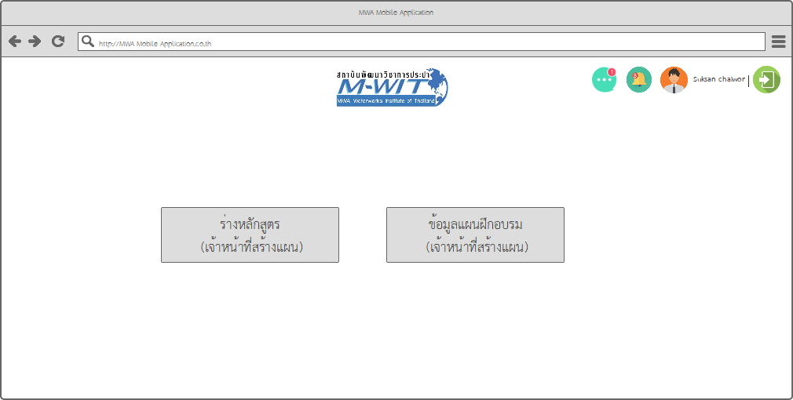

ภาพที่ 1 เมนูย่อยสำหรับเจ้าหน้าที่สร้างแผน

จากภาพด้านบนผู้ใช้งานที่อยู่ในกลุ่มสิทธิการสร้างแผนฝึกอบรมตาม Roadmap สามารถทำการร่างหลักสูตร และดูผังรายการแผนฝึกอบรม

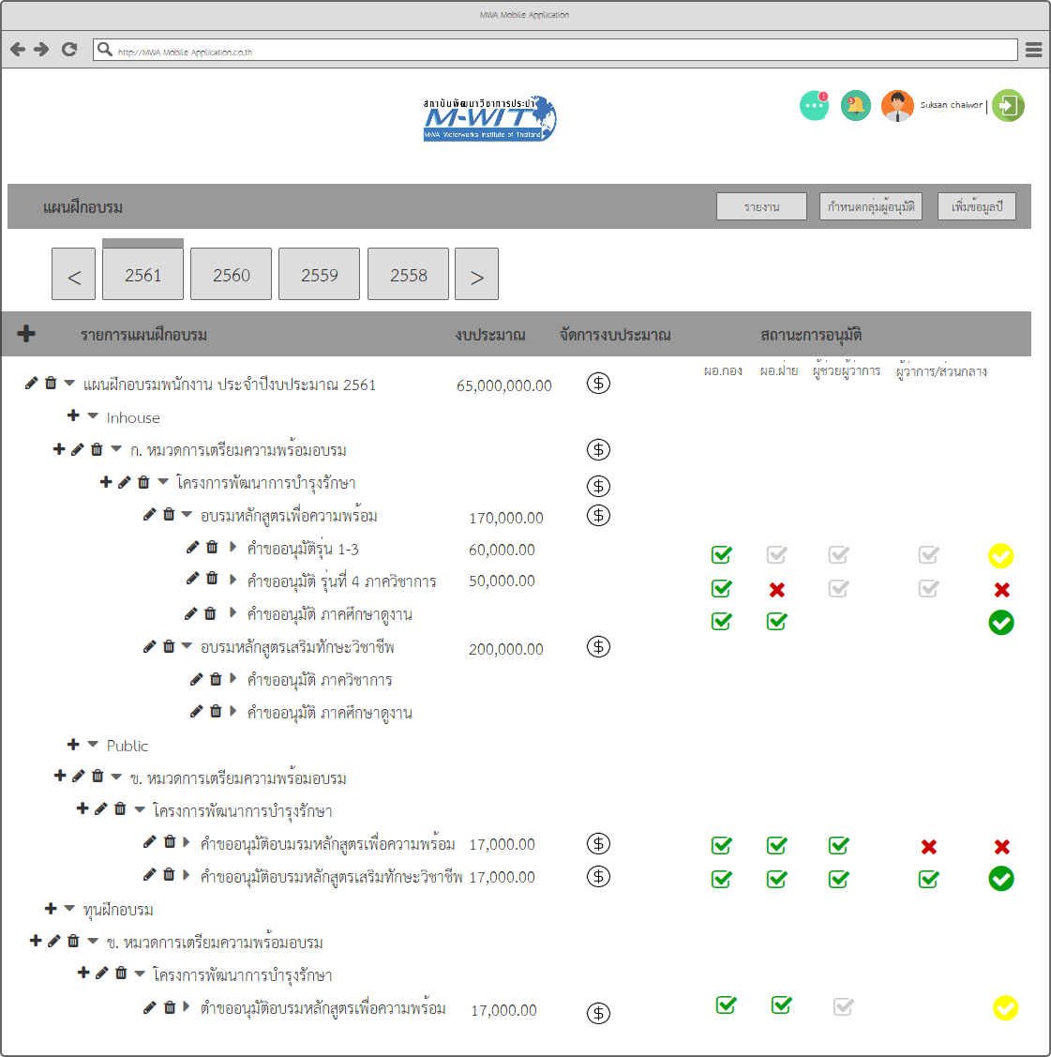

ภาพที่ 2 แผนงานประจำปีงบประมาณ

จากภาพแสดงแผนงานประจำปีงบประมาณ จะแสดงลำดับของรายการดังนี้

1. แผนงาน
2. ประเภท Public, In-house หรือ ทุนฝึกอบรม
3. หมวด
4. โครงการ
5. หลักสูตร
6. รายการขออนุมัติหลักสูตรและกิจกรรม (แสดงจำนวนเงินงบประมาณที่ได้รับ, สถานะการอนุมัติกิจกรรมหลักสูตร, และเข้าดูสัดส่วนการใช้งบประมาณได้)

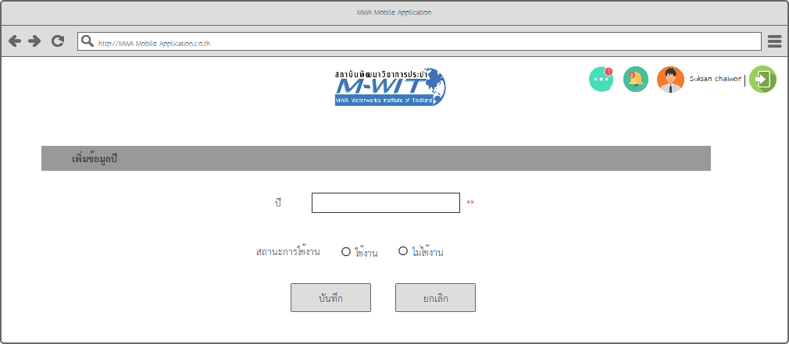

ภาพที่ 3 ข้อมูลปีงบประมาณ

ผู้ใช้งานสามารถเพิ่ม/แก้ไขข้อมูลปีงบประมาณได้ตามภาพด้านบน

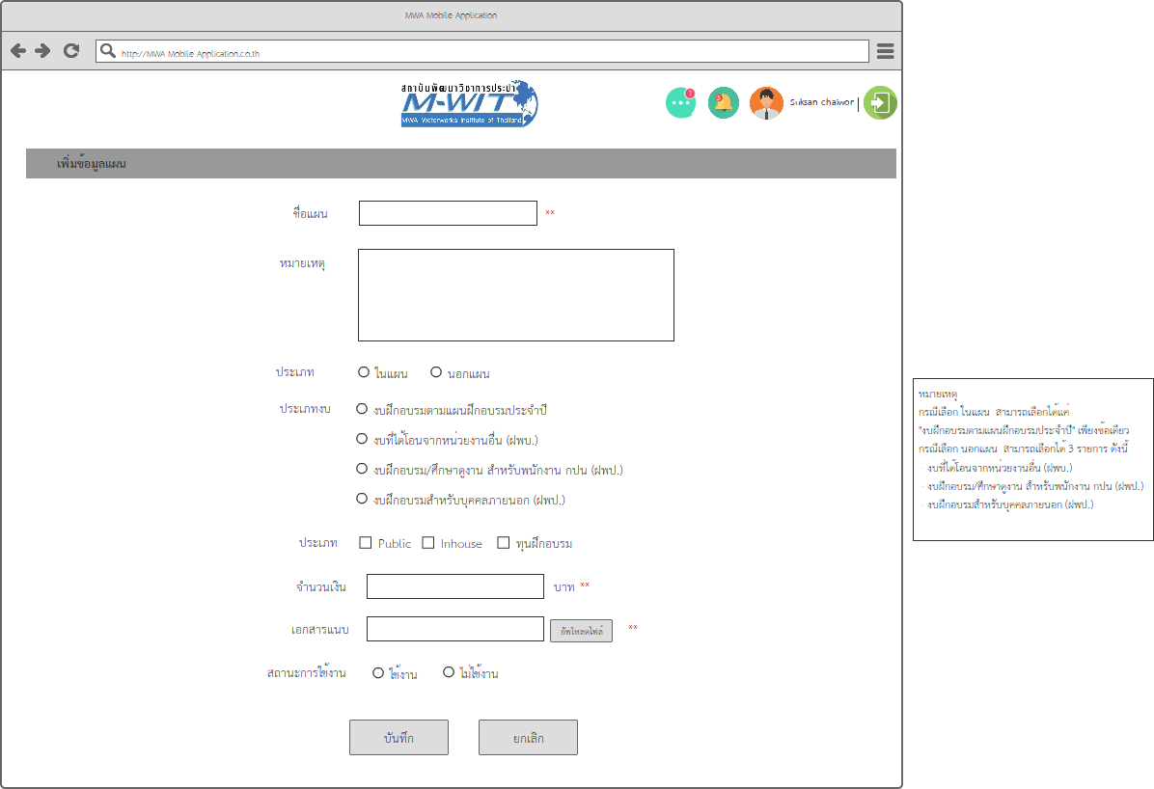

ภาพที่ 4 ข้อมูลแผน

ผู้ใช้งานสามารถเพิ่ม/แก้ไขข้อมูลแผนตามรายละเอียดภาพด้านบน และสามารถแนบไฟล์เอกสารที่เกี่ยวข้องได้ 1 ไฟล์

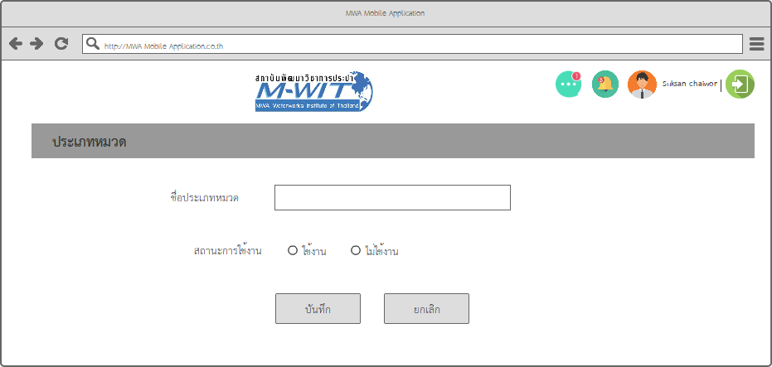

ภาพที่ 5 ข้อมูลหมวด

ผู้ใช้งานสามารถเพิ่ม/แก้ไขข้อมูลหมวดได้ตามรายละเอียดภาพด้านบน

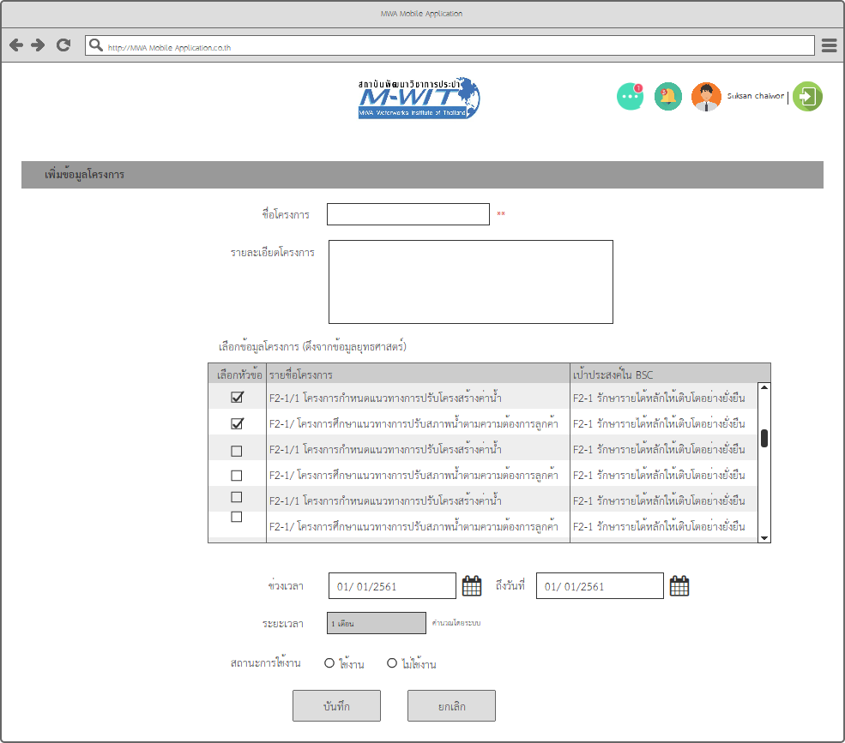

ภาพที่ 6 ข้อมูลโครงการฝึกอบรม

ผู้ใช้งานสามารถเพิ่ม/แก้ไขข้อมูลโครงการฝึกอบมได้ตามรายละเอียดภาพด้านบน โดยระบบจะทำการดึงรายชื่อโครงการภายใต้ยุทธ์ศาสตร์ที่เชื่อมโยงกับเป้าประสงค์ใน BSC มาแสดงให้ผู้ใช้งานสามารถผูกข้อมูลที่ต้องการ

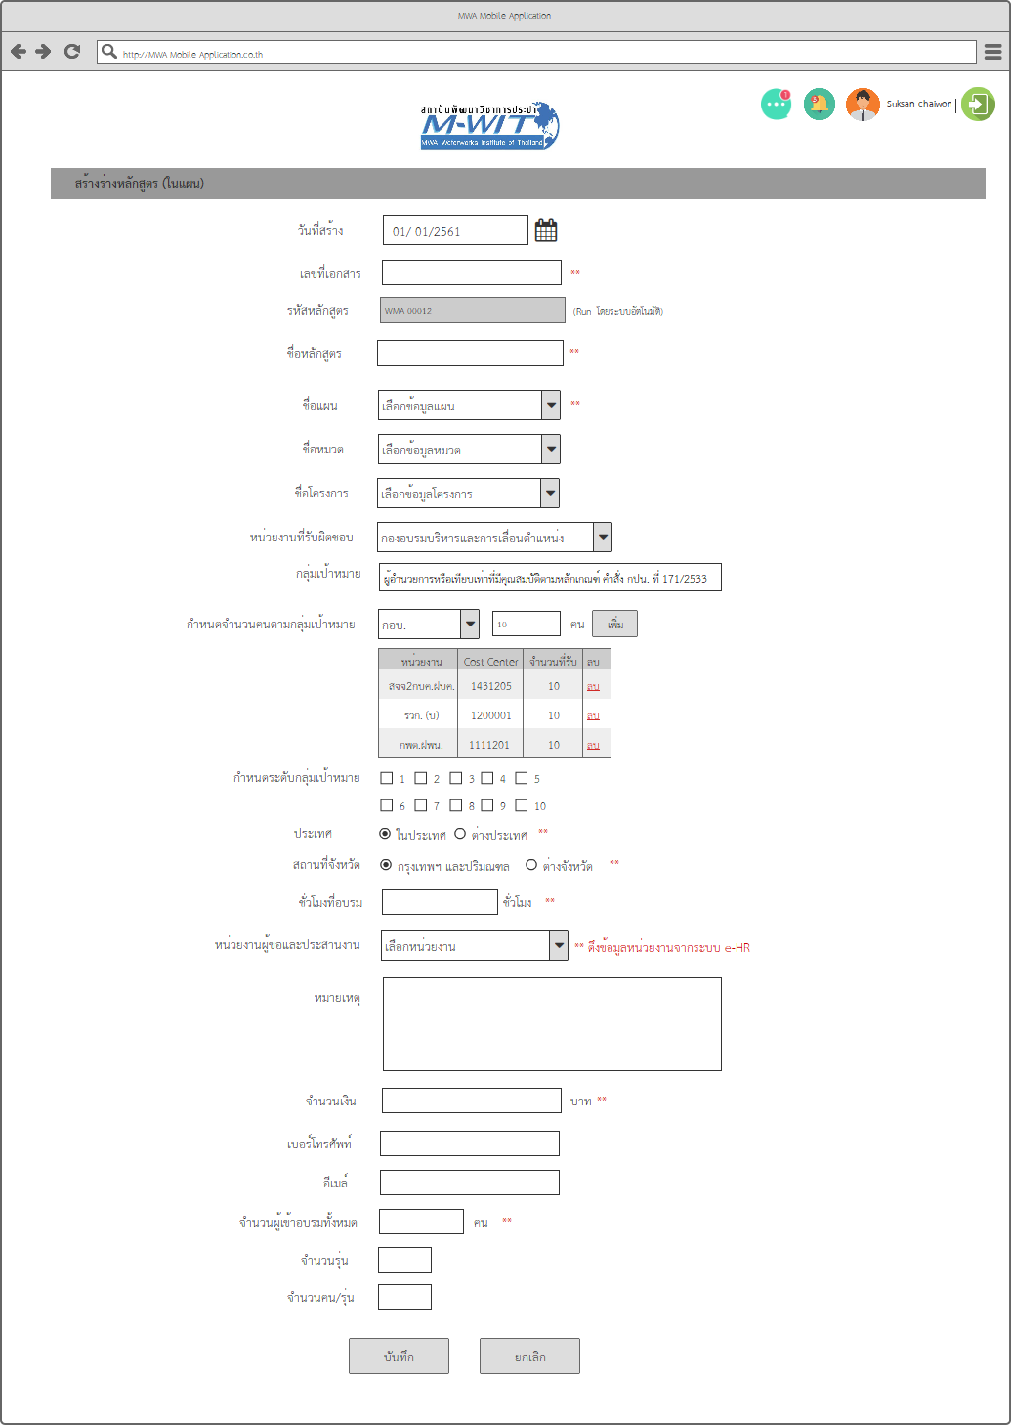

ภาพที่ 7 ข้อมูลร่างหลักสูตร (ในแผน)

ผู้ใช้งานสามารถทำการเพิ่ม/แก้ไขรายการร่างหลักสูตรในแผนได้ตามรายละเอียดภาพด้านบน และระบุข้อมูลอย่างน้อยตามหัวข้อที่มีเครื่องหมาย \*\* ต่อท้ายจึงจะทำการบันทึกข้อมูลได้สำเร็จ

ในส่วนของการเลือกเงื่อนไขกลุ่มเป้าหมายระดับหน่วยงาน และระดับตำแหน่ง สามารถระบุในลำดับการทำงานขั้นตอนไปได้ในส่วนของการจัดกิจกรรมหลักสูตร การระบุเงื่อนไขกลุ่มเป้าหมาย จะใช้ในการตรวจสอบรายชื่อผู้มีสิทธิลงทะเบียนสมัครเข้าอบรม

หน่วยงานที่รับผิดชอบ ประกอบด้วย

1. กองอบรมบริหารและการเลื่อนตำแหน่ง
2. กองอบรมทักษะวิชาชีพ
3. กองอบรมกิจกรรมพิเศษ
4. ส่วนกลาง ฝพบ.
5. อื่นๆ

หน่วยงานผู้ขอและประสานงาน - ระบบจะทำการดึงข้อมูลหน่วยงานจากระบบ e-HR

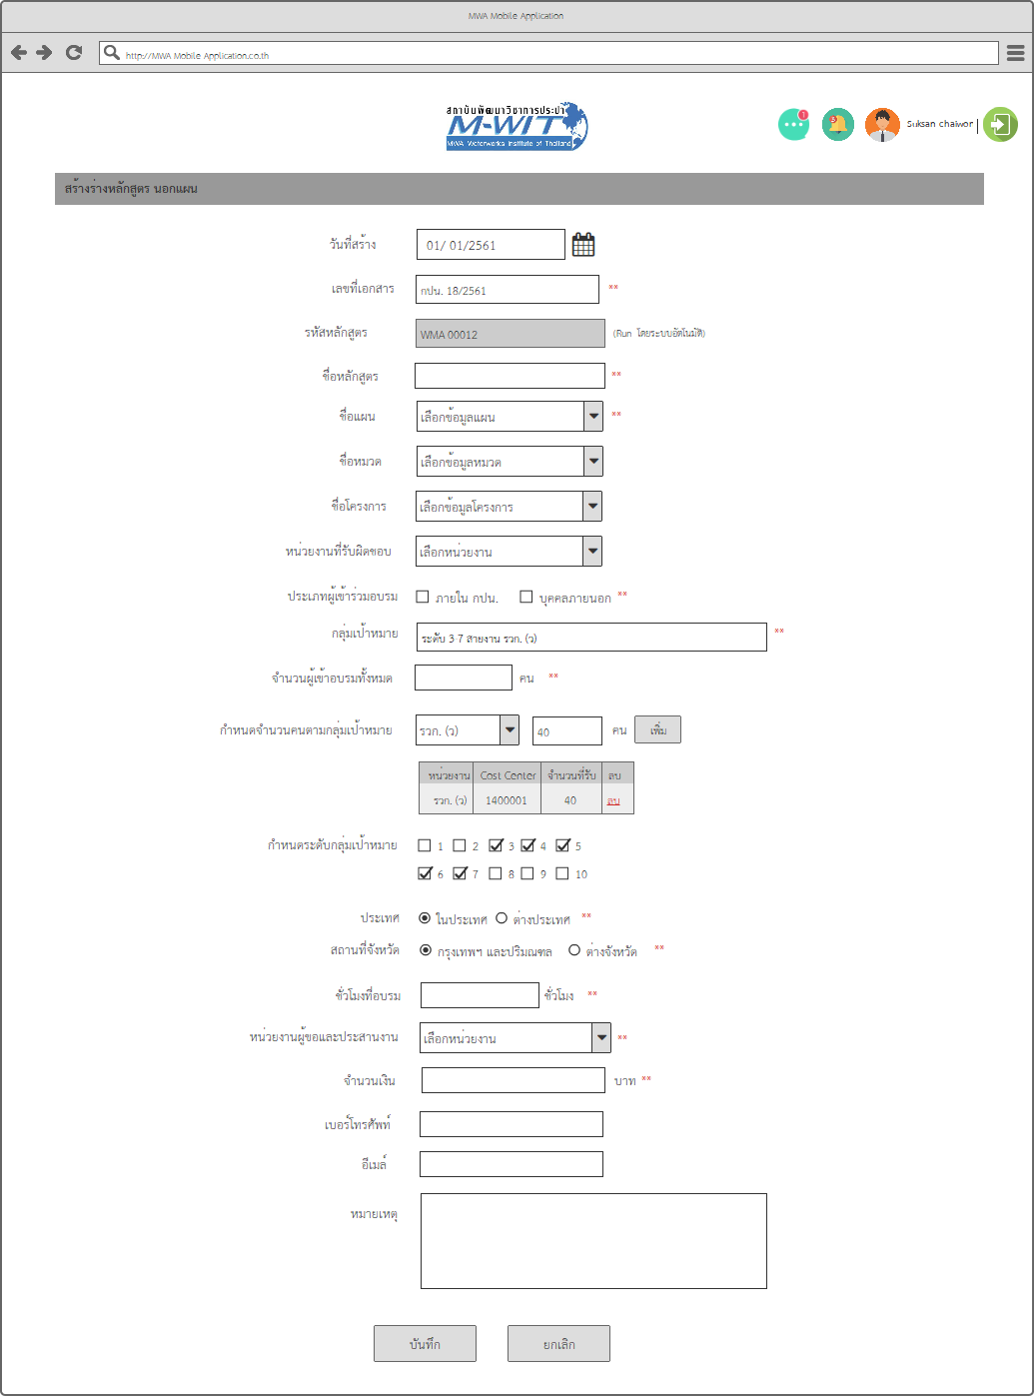

ภาพที่ 8 ข้อมูลร่างหลักสูตร (นอกแผน)

ผู้ใช้งานสามารถทำการเพิ่มรายการร่างหลักสูตรนอกแผนได้ตามรายละเอียดภาพด้านบน และระบุข้อมูลอย่างน้อยตามหัวข้อที่มีเครื่องหมาย \*\* ต่อท้ายจึงจะทำการบันทึกข้อมูลได้สำเร็จ โดยหลักสูตรนอกแผนจะไม่มีส่วนที่ระบุจำนวนรุ่น และจำนวนคนต่อรุ่น

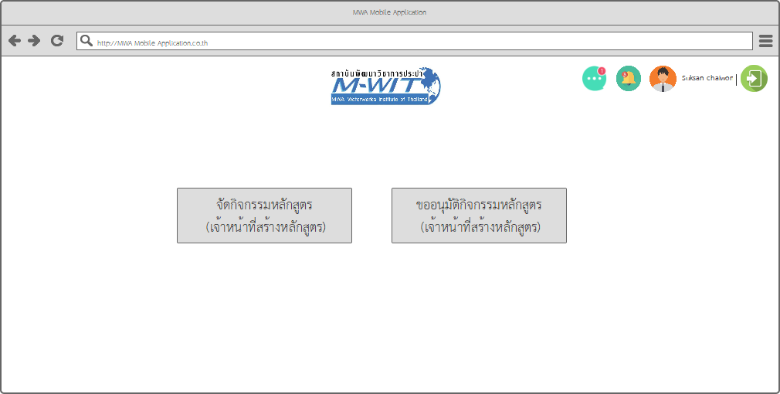

ภาพที่ 9 เมนูย่อยสำหรับเจ้าหน้าที่หลักสูตร

จากภาพด้านบนกลุ่มผู้มีสิทธิจัดการกิจกรรมหลักสูตรตามแผนอบรมประจำปี และส่งขออนุมัติกิจกรรมหลักสูตรได้

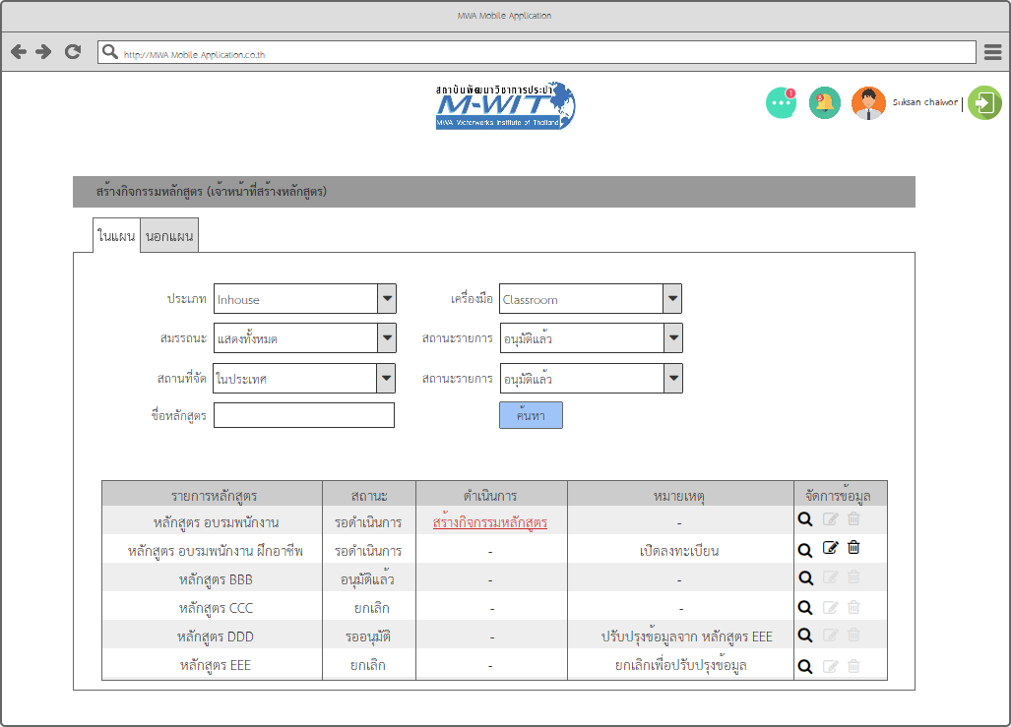

ภาพที่ 10 ค้นหาหลักสูตรและสร้างกิจกรรมหลักสูตร

จากภาพที่ 10 เจ้าหน้าที่หลักสูตรสามารถค้นหารายชื่อร่างหลักสูตรที่เจ้าหน้าที่แผนได้จัดทำไว้ โดยแต่ละรายการแสดงตัวอย่างสถานะรายการดังนี้

1. รอดำเนินการ – ได้ทำการร่างหลักสูตร และยังไม่มีการสร้างกิจกรรมใดๆ ภายใต้หลักสูตร ต้องทำการกดที่ลิงค์ “สร้างกิจกรรมหลักสูตร” เพื่อบันทึกข้อมูลเพิ่มเติม
2. อยู่ระหว่างดำเนินการ – ได้มีการจัดกิจกรรมและอยู่ในระหว่างดำเนินงาน แต่ยังไม่ได้รับอนุมัติ สามารถแก้ไขเพิ่มเติมข้อมูลได้
3. ดำเนินการแล้ว – ได้รับการอนุมัติหลักสูตรจากผู้บังคับบัญชาเรียบร้อยแล้ว
4. ยกเลิก – รายการถูกยกเลิก เนื่องจากแก้ไขปรับปรุงข้อมูล

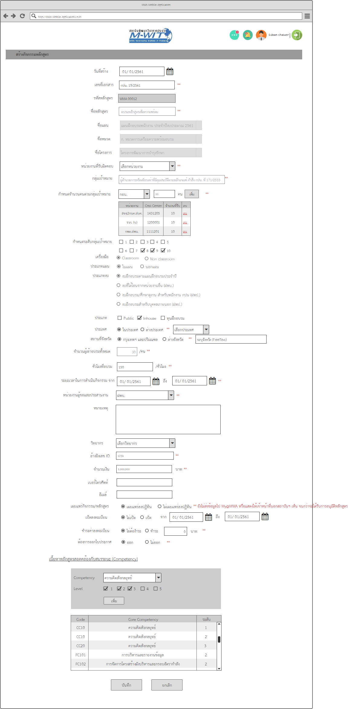

ภาพที่ 11 จัดกิจกรรมหลักสูตร

จากภาพที่ 10 เมื่อกด “สร้างกิจกรรมหลักสูตร” ระบบจะแสดงหน้าจอด้านบน เพื่อให้เจ้าหน้าที่หลักสูตร ทำการบันทึกข้อมูลเพิ่มเติมเพื่อจัดกิจกรรมภายในหลักสูตร เช่น การกำหนดเงื่อนไขกลุ่มเป้าหมาย การเปิดให้ลงทะเบียน ก่อนทำการสร้างรุ่น/กิจกรรม ในลำดับถัดไป

ตามภาพด้านบน และส่วนที่ต้องบันทึกเพิ่มเติมหรือแก้ไขข้อมูลที่ยังไม่สมบูรณ์ดังนี้

* เลือกหน่วยงานที่รับผิดชอบ
* กำหนดเงื่อนไขกลุ่มเป้าหมาย เลือกหน่วยงานและระบุจำนวนคนที่รับ
* กำหนดเงื่อนไขกลุ่มเป้าหมาย ตามระดับตำแหน่งงาน
* เลือกประเทศ
  + ในประเทศ
  + ต่างประเทศ
* เลือกสถานที่จังหวัด
  + กรุงเทพและปริมณฑล
  + ต่างจังหวัด
* ระบุจำนวนผู้เข้าอบรมทั้งหมด
* ระบุชั่วโมงที่อบรม
* กำหนดระยะเวลาที่ใช้ในโครงการ วันที่เริ่มต้น และวันที่สิ้นสุด
* เลือกหน่วยงานผู้ขอและประสานงาน
* หมายเหตุ
* เลือกเครื่องมือ (Classroom หรือ Non classroom)
* อ้างอิงเลข IO
* จำนวนเงิน
* จำนวนรุ่น (แสดงเฉพาะ ในแผน)
* จำนวนคน/รุ่น (แสดงเฉพาะ ในแผน)
* เบอร์โทรศัพท์
* อีเมล์
* กำหนดให้เผยแพร่กิจกรรม/หลักสูตร (เผยแพร่ลงปฏิทิน, ไม่เผยแพร่ลงปฏิทิน)
* กำหนดเปิดให้ลงทะเบียน และระบุช่วงเวลาในการเปิดลงทะเบียน
* กำหนดการชำระค่าลงทะเบียนเข้าอบรม (ไม่ต้องชำระ, ชำระ)
* ระบุจำนวนเงินค่าลงทะเบียน กรณีเป็นหลักสูตรที่ต้องมีค่าเข้าอบรม
* กำหนดให้ออกใบประกาศนียบัตรหรือไม่ (ออก, ไม่ออก)
* เลือกสมรรถนะและระดับที่สอดคล้องกับหลักสูตร

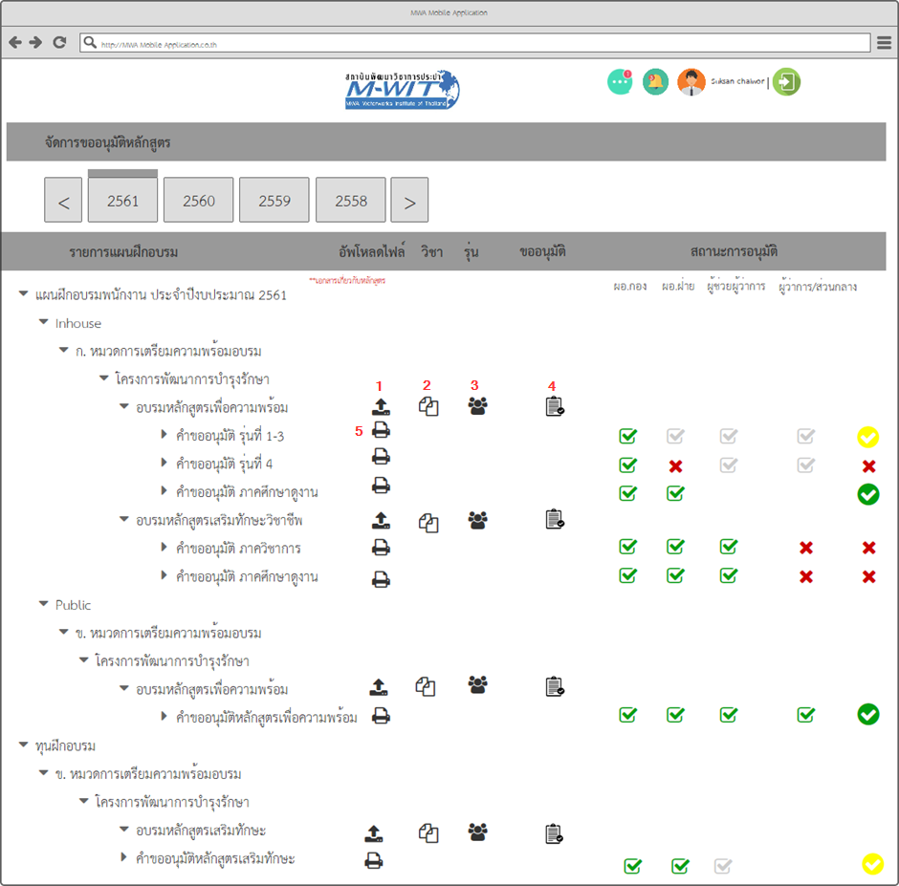

ภาพที่ 12 ผังกิจกรรมหลักสูตร

จากผังกิจกรรมหลักสูตร เจ้าหน้าที่หลักสูตรสามารถดูรายละเอียดข้อมูลลำดับชั้นของแผน, หมวด, โครงการ, หลักสูตร และคำขออนุมัติหลักสูตรหรือกิจกรรมภายใต้หลักสูตรนั้นๆ ซึ่งจะแสดงสถานะการอนุมัติในแต่ละใบคำร้องที่ส่งอนุมัติ และสามารถจัดการข้อมูลดังนี้

1. จัดการไฟล์เอกสารต่างๆ ที่เกี่ยวข้องกับหลักสูตร
2. จัดการข้อมูลวิชาและข้อมูลวิทยากรภายใต้หลักสูตร
3. จัดการรุ่น และรายละเอียดในแต่ละรุ่น (การประมาณการค่าใช้จ่าย, การขอขยายเวลาคืนเงิน, การขอหักล้างค่าใช้จ่าย)
4. จัดการส่งใบคำขออนุมัติหลักสูตรและกิจกรรม
5. พิมพ์ใบคำขออนุมัติหลักสูตร (โดยผู้ใช้งานต้องทำการเลือกแบบเอกสารที่ต้องการพิมพ์ และแบบเอกสารจะอยู่ในรูปไฟล์ Word Document (.docx) ที่ทำการสร้างฟิลด์ข้อมูลรอไว้ และทำการนำเข้าระบบไว้ล่วงหน้าแล้ว)

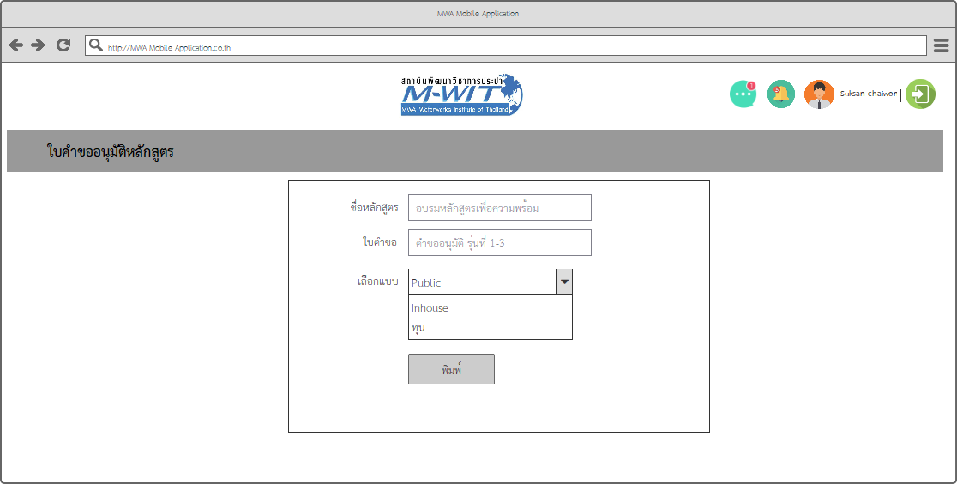

ภาพที่ 13 เลือกพิมพ์ใบคำขออนุมัติหลักสูตร

จากภาพด้านบน เป็นหน้าจอเลือกรูปแบบเอกสารใบคำขออนุมัติที่ต้องการพิมพ์ โดยผู้ใช้งานต้องทำการเลือกแบบเอกสารที่ต้องการพิมพ์ ที่ทำการนำเข้าระบบไว้ล่วงหน้าแล้ว

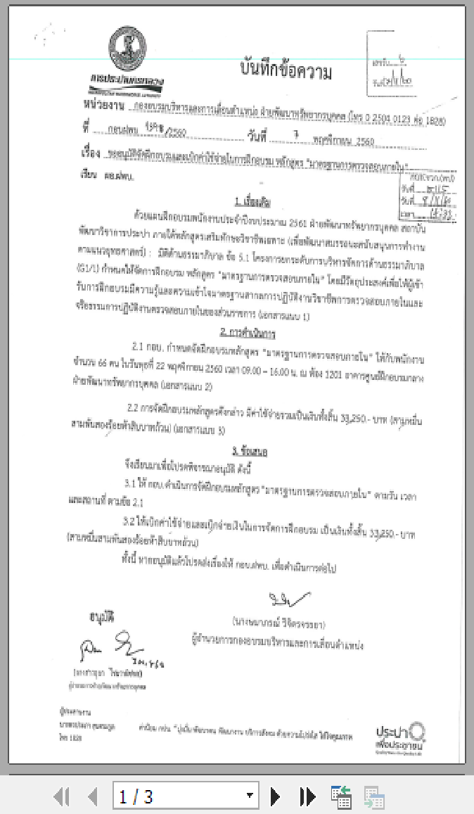

ภาพที่ 14 ตัวอย่างใบคำขออนุมัติหลักสูตร

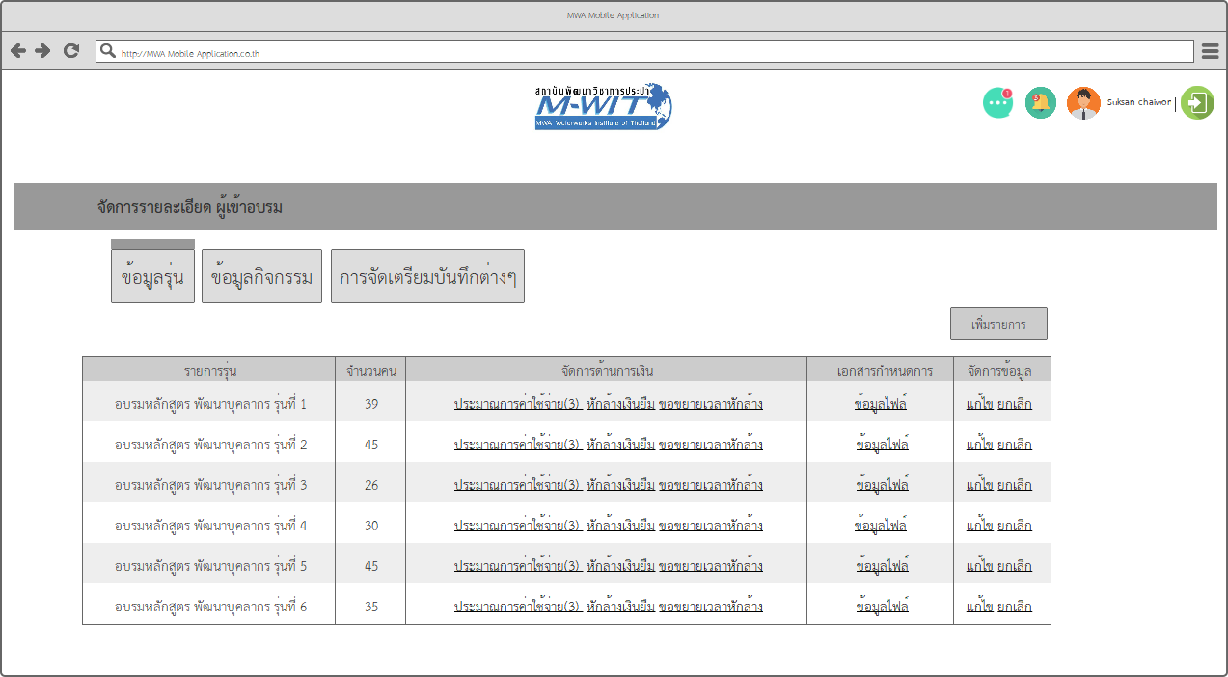

ภาพที่ 15 จัดการข้อมูลรุ่น

จาก ภาพที่ 12 ผังกิจกรรมหลักสูตร ผู้ใช้งานสามารถเพิ่มรายการรุ่น, เพิ่มกิจกรรม, จัดเตรียมใบบันทึกต่างๆ ได้ โดยเมื่อทำการสร้างรุ่นอบรม (กดปุ่มเพิ่มรุ่น) ระบบจะแสดงข้อมูลรุ่นในตารางรุ่น และสามารถจัดการข้อมูลในแต่ละรุ่น ในหัวข้อต่อไปนี้

1. ประมาณการค่าใช้
2. ขอหักล้างเงินยืม
3. ขอขยายเวลาหักล้าง
4. แนบไฟล์เอกสารกำหนดการ
5. แก้ไขข้อมูล หรือยกเลิก

หมายเหตุ

กรณีอนุมัติหลักสูตรแล้ว การแก้ไข หรือยกเลิกจะดำเนินการเก็บรายการเดิมเป็นประวัติเก็บไว้ในระบบ

กรณียกเลิกรายการใดๆ หลังทำการอนุมัติและมีการทำเรื่องยืมเงินค้างในระบบ เจ้าหน้าที่จะต้องดำเนินการเคลียร์สถานะการยืม-คืนเงินในระบบให้เรียบร้อยก่อน จึงจะทำรายการยกเลิกกิจกรรมในแต่ละรุ่นได้

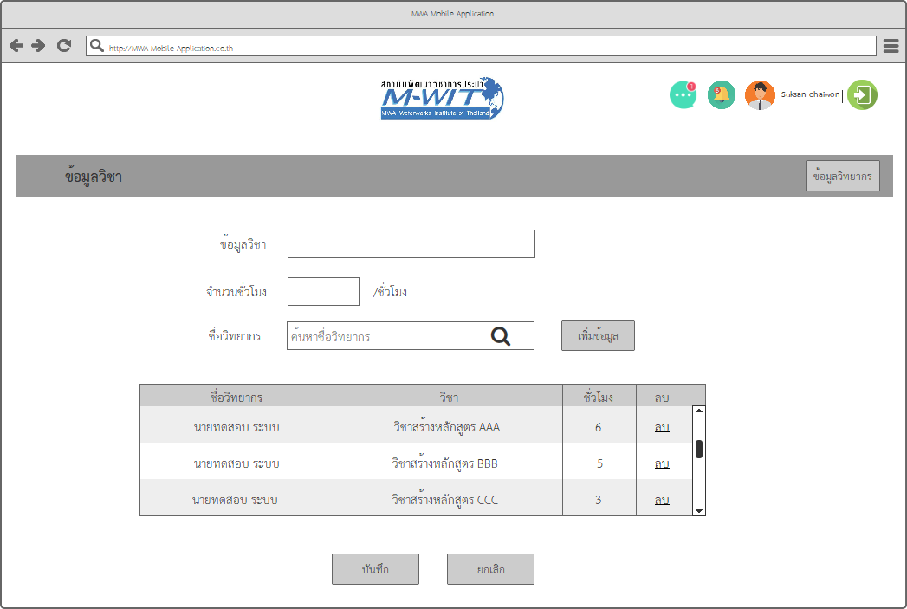

ภาพที่ 16 ข้อมูลวิชา

จาก ภาพที่ 12 ผังกิจกรรมหลักสูตร และ ภาพที่ 15 จัดการข้อมูลรุ่น ผู้ใช้งานสามารถเพิ่ม แก้ไข ลบ ข้อมูลวิชาที่อยู่ภายใต้หลักสูตรและสามารถค้นหาและระบุวิทยากรผู้สอน

หมายเหตุ

รองรับกรณีใน 1 หัวข้อวิชามีวิทยากรมากกว่า 1 คน

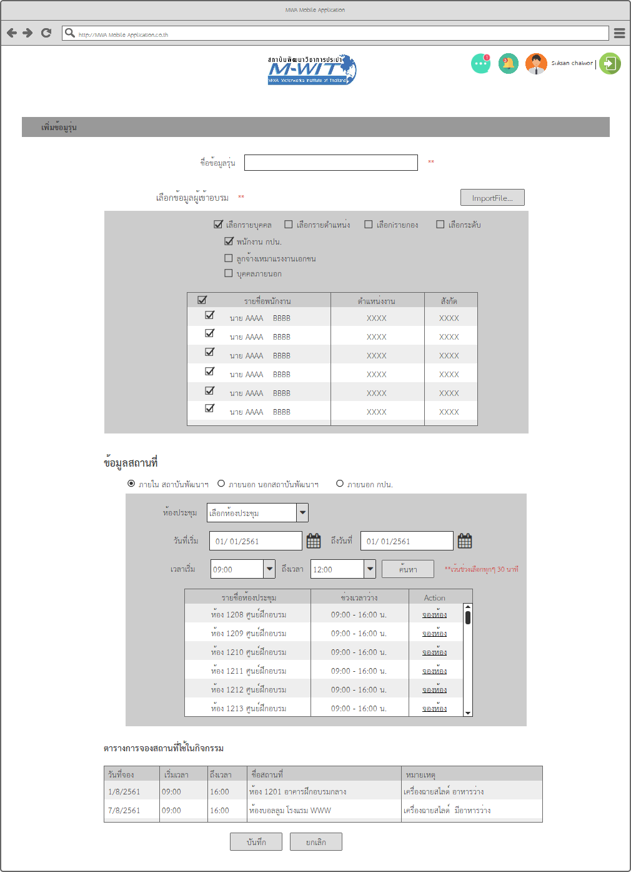

ภาพที่ 17 เพิ่มรุ่น

ภาพที่ 17 เพิ่มรุ่น ผู้ใช้งานสามารถดำเนินการกำหนดผู้เข้าอบรมได้ 4 รูปแบบ และ จองสถานที่อบรมได้ 3 รูปแบบ ตามภาพในตารางด้านล่าง

|  |  |
| --- | --- |
|  | 1. เลือกเพิ่มผู้เข้าอบรมโดยตำแหน่ง |
|  | 1. เลือกเพิ่มผู้เข้าอบรมโดยระบุกอง |
|  | 1. เลือกผู้เข้าอบรมโดยระบุระดับตำแหน่งงาน |
|  | 1. สามารถตรวจสอบสถานะห้องที่ว่างภายในสถาบันฯ และส่งคำสั่งจองห้องจากระบบได้ เมื่อกดลิงค์ “จองห้อง” ระบบจะแสดงภาพหน้าจอการจองห้องภายในสถาบันฯ ภาพที่ 18 การจองห้องประชุมภายในสถาบันพัฒนาวิชาการประปา |
|  | 1. บันทึกข้อมูลการจองห้องอบรมภายนอกสถาบันฯ |
|  | 1. บันทึกข้อมูลการจองสถานที่ภายนอก กปน. |

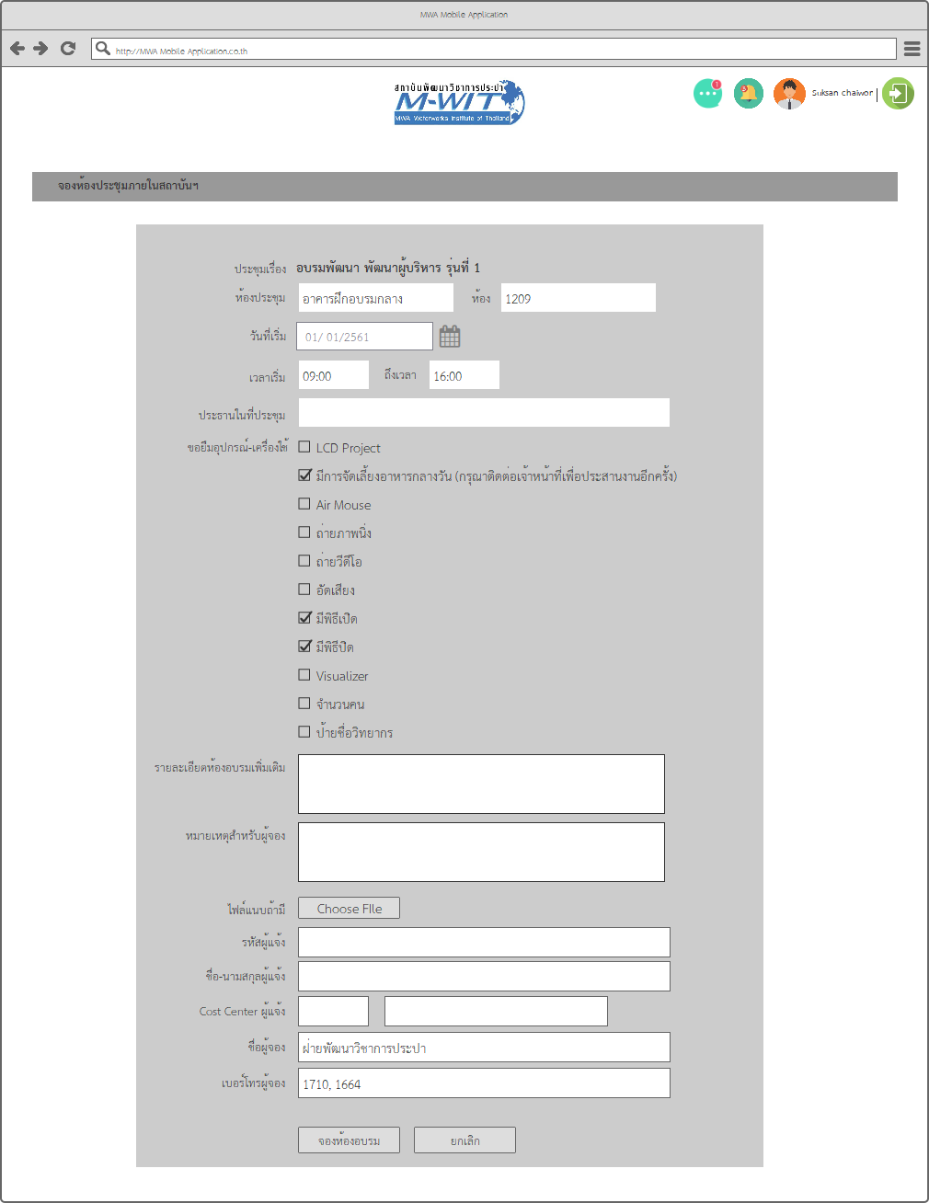

ภาพที่ 18 การจองห้องประชุมภายในสถาบันพัฒนาวิชาการประปา

ผู้ใช้งานทำการระบุรายละเอียดในการจองห้องประชุม เมื่อกดปุ่มจองห้องอบรม ระบบจะทำการส่งข้อมูลการจองไปยัง ระบบจองห้องประชุมที่ใช้ภายในสถาบันฯ ให้โดยอัตโนมัติ โดยผู้ใช้งานไม่จำเป็นต้องไปจองที่ระบบภายในสถาบันอีกครั้งหนึ่ง

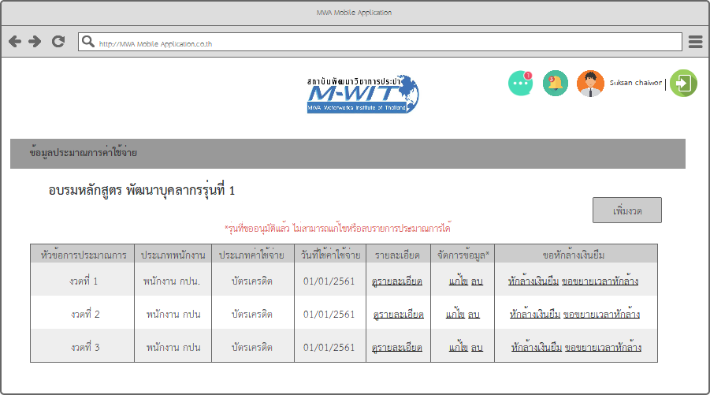

ภาพที่ 19 ประมาณการค่าใช้จ่าย

ผู้ใช้งานสามารถดูข้อมูลประมาณการค่าใช้จ่าย โดยระบุเป็นงวดๆ

หมายเหตุ

กรณีที่ส่งอนุมัติรุ่นแล้ว จะไม่สามารถแก้ไขหรือลบรายการได้

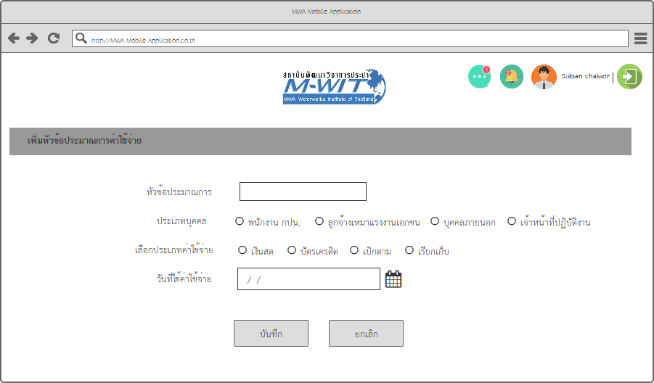

ภาพที่ 20 เพิ่มงวดค่าใช้จ่ายประมาณการ

จากภาพด้านบนเป็นหน้าจอบันทึกหัวข้อประมาณการค่าใช้จ่าย เมื่อบันทึกเสร็จรายการจะแสดงใน ภาพที่ 19 ประมาณการค่าใช้จ่าย

หมายเหตุ

* ไม่สามารถเพิ่ม,แก้ไข,ลบ รายการค่าใช้จ่ายได้กรณีที่การฝึกอบรมนั้นได้รับการอนุมัติจากผู้บังคับบัญชาเรียบร้อยแล้ว การแก้ไขจะต้องทำการยกเลิกทั้ง
* กรณีที่ยังไม่ได้บันทึกรายการค่าใช้จ่าย ไม่สามารถส่งเรื่องอนุมัติได้

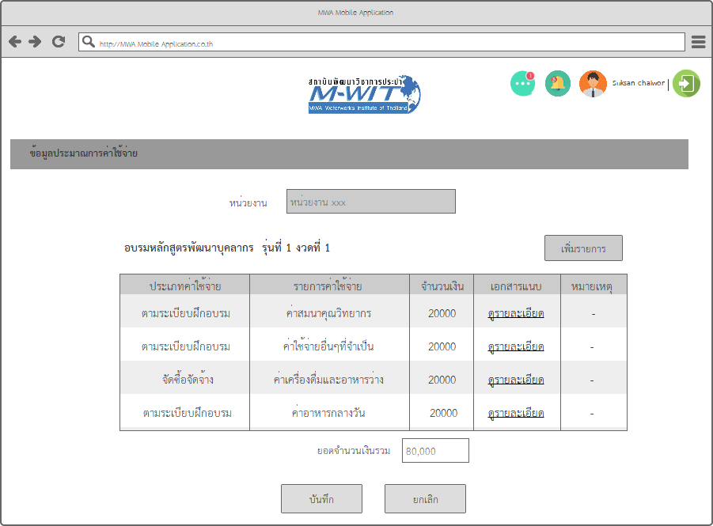

ภาพที่ 21 รายการค่าใช้จ่ายประมาณการประจำงวด

จาก ภาพที่ 19 ประมาณการค่าใช้จ่าย เมื่อกดเข้าดูรายละเอียด ระบบจะรายการค่าใช้จ่ายภายในหัวข้อการประมาณการ หรือภายในแต่งวดที่สร้างขึ้น โดยจะแสดงข้อมูลตามภาพ

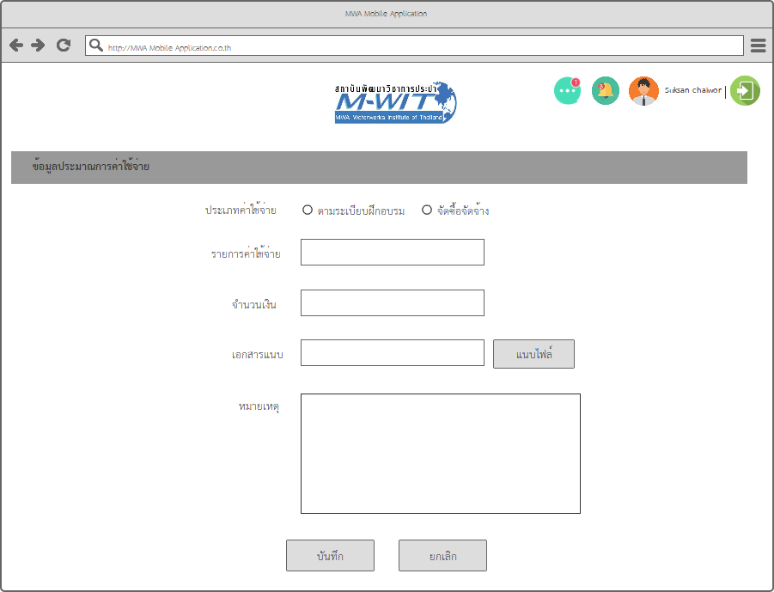

ภาพที่ 22 เพิ่มข้อมูลค่าใช้จ่าย

จาก ภาพที่ 21 รายการค่าใช้จ่ายประมาณการประจำงวด เมื่อกดปุ่ม “เพิ่มรายการ” ผู้ใช้งานสามารถเพิ่มรายการค่าใช้จ่าย ตามรายละเอียดภาพด้านบน

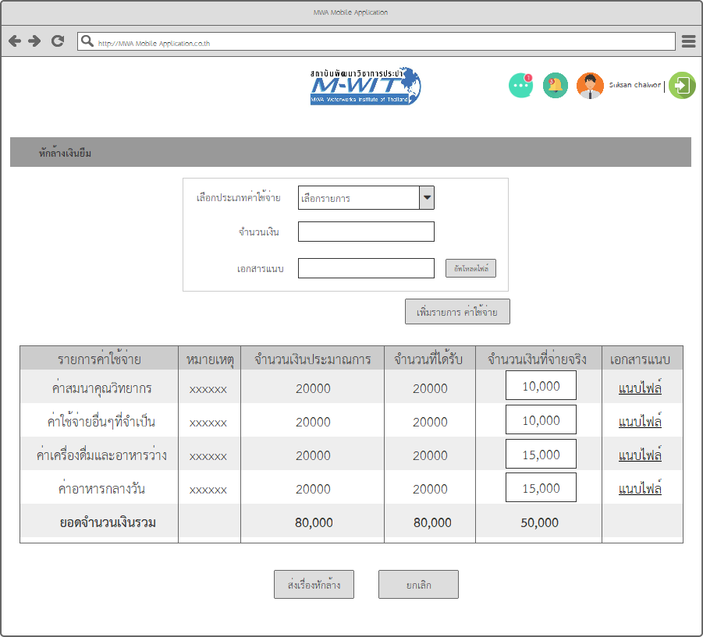

ภาพที่ 23 ขอหักล้างเงินยืม

เจ้าหน้าที่หลักสูตรสามารถส่งขอหักล้างเงินยืมได้โดยระบุยอดเงินที่ใช้จ่ายจริง โดยสามารถแนบไฟล์ที่เกี่ยวข้องได้ 1 ไฟล์

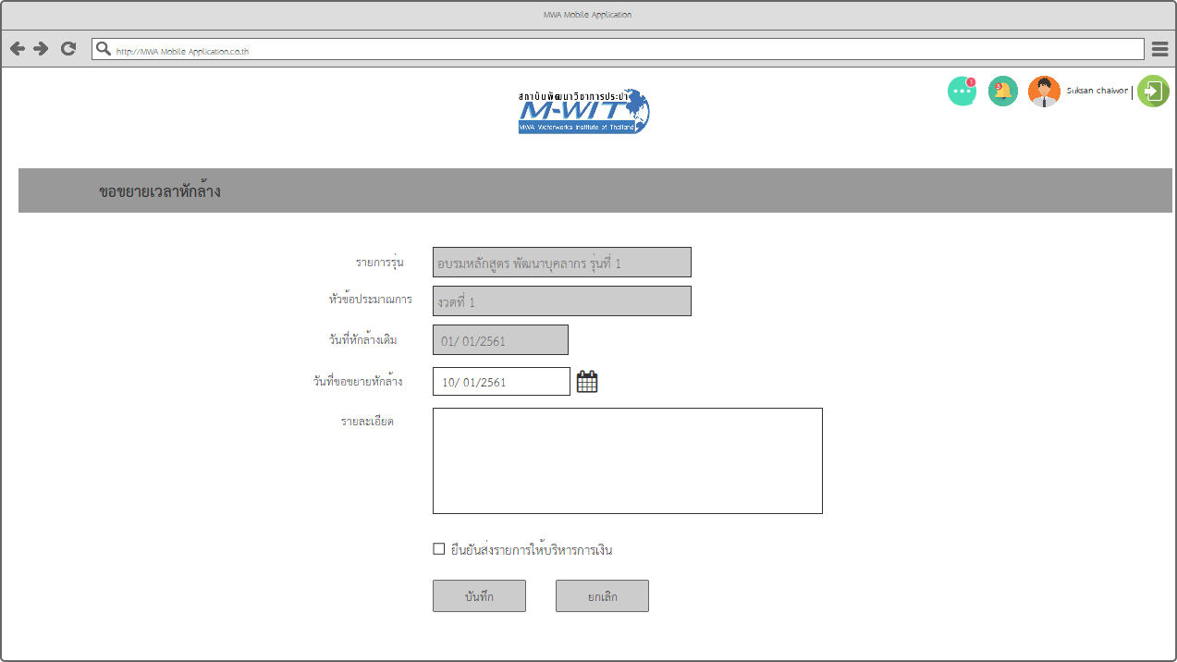

ภาพที่ 24 ขอขยายเวลาคืนเงิน

การขอขยายเวลาคืนเงิน ระบบจะแสดงข้อมูลหลักสูตร, รุ่น,งวดเงินยืม และวันที่ครบกำหนดหักล้างเงินยืมเดิม เจ้าหน้าที่สามารถเลือกวันที่ขอขยายเวลาหักล้างใหม่ โดยเลือกจากปฏิทินได้ และระบุรายละเอียดเพิ่มเติมได้

เมื่อกดปุ่มบันทึกข้อมูล รายการจะยังไม่ถูกส่งไปยังเจ้าหน้าที่บริหารการเงิน จนกว่าจะยืนยันส่งรายการให้บริหารเงิน

หมายเหตุ

กรณีที่เจ้าหน้าที่บริหารการเงินไม่บันทึกรับรายการ ระบบยังถือวันที่เดิมก่อนขอขยายเวลาเป็นวันที่ครบกำหนดคืนเงินเช่นเดิม

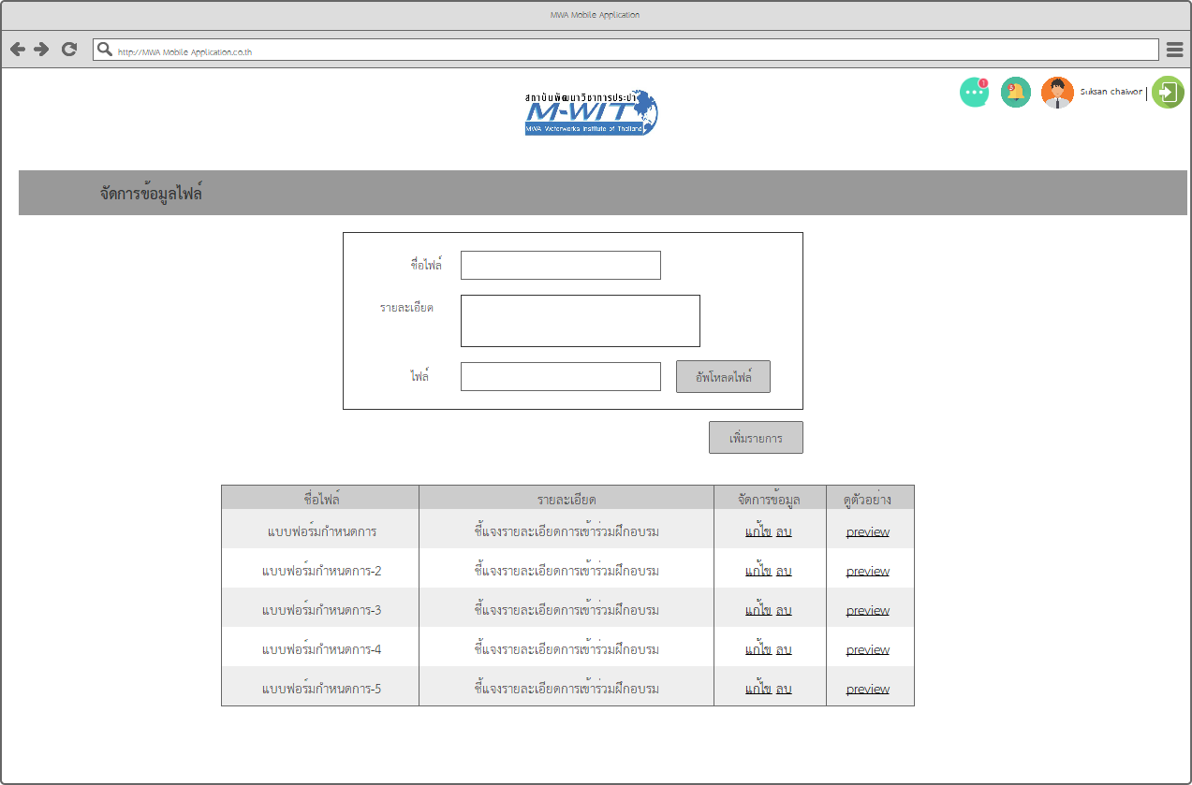

ภาพที่ 25 แนบไฟล์กำหนดการ

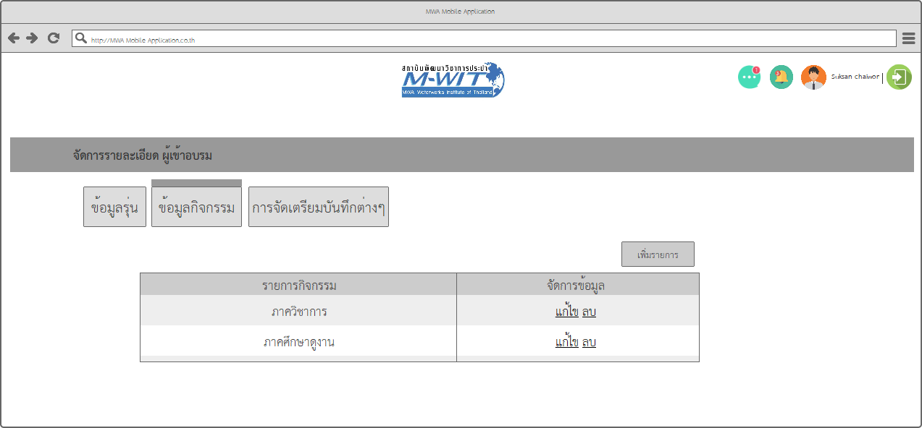

ภาพที่ 26 ข้อมูลกิจกรรม

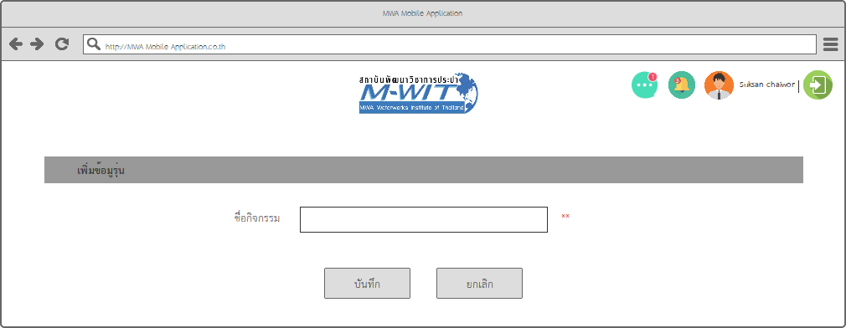

ภาพที่ 27 เพิ่มกิจกรรม

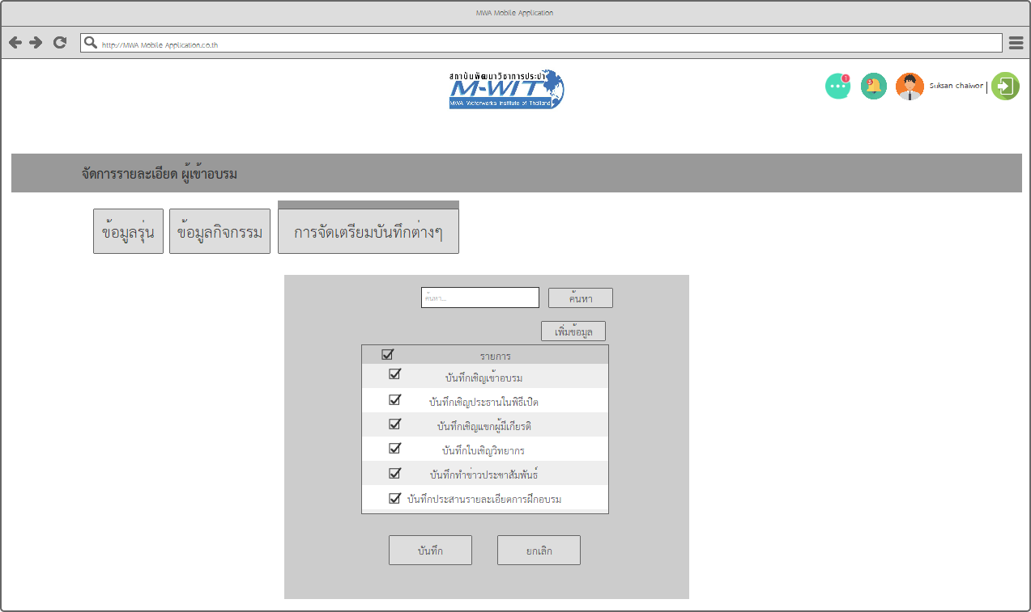

ภาพที่ 28 จัดเตรียมบันทึกต่างๆ

ก่อนหรือหลังจากที่หลักสูตรได้รับการอนุมัติแล้ว เจ้าหน้าที่หลักสูตรสามารถเลือกรายการบันทึกที่ต้องจัดเตรียม ที่มีอยู่แล้ว หรือสามารถเพิ่มรายการใหม่ได้

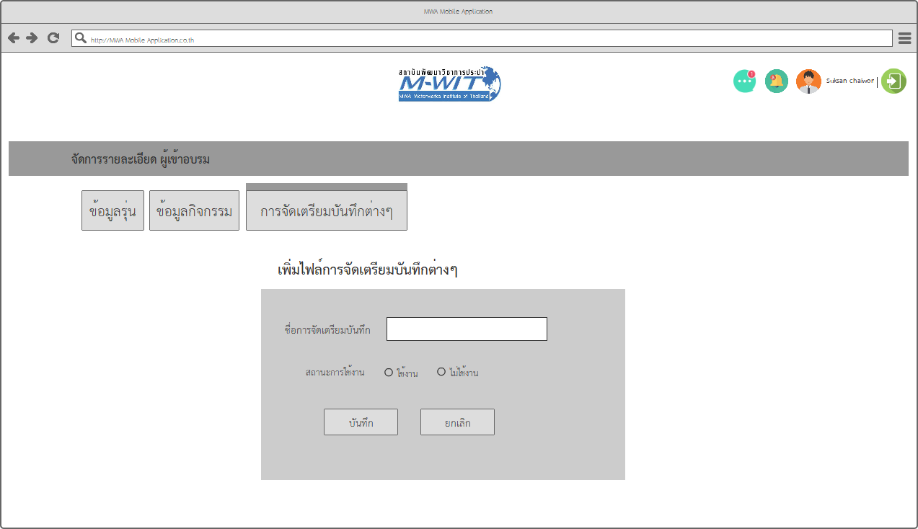

ภาพที่ 29 เพิ่มรายการไฟล์บันทึกต่างๆ

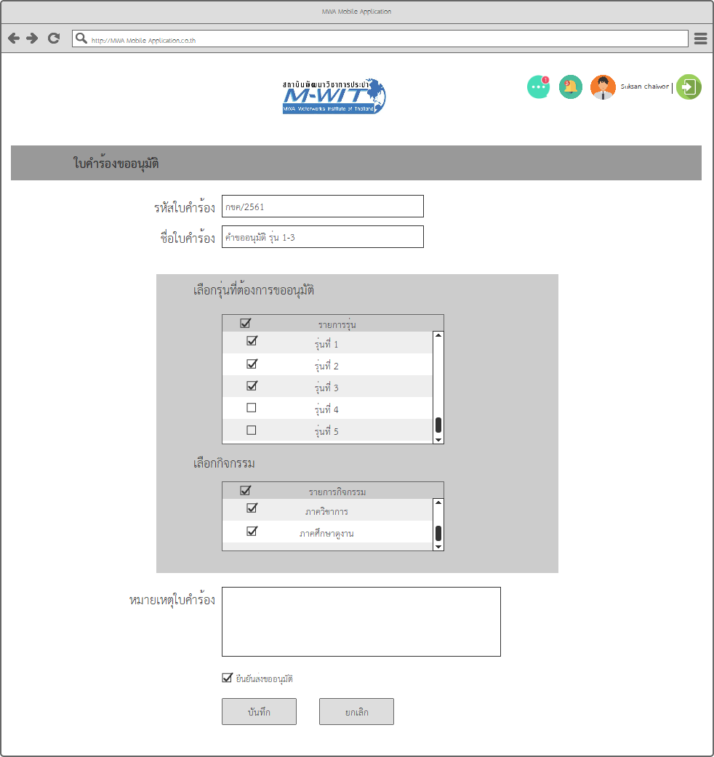

ภาพที่ 30 ส่งเรื่องขออนุมัติหลักสูตร

เจ้าหน้าที่หลักสูตร ทำการขอส่งเรื่องอนุมัติหลักสูตร โดยการระบุชื่อใบคำร้อง, เลขที่ใบคำร้อง, เลือกรุ่น และกิจกรรมที่ต้องการส่งเรื่องเพื่อขออนุมัติไปยังผู้บังคับบัญชา จากนั้นกดเลือกยืนยันส่งขออนุมัติระบบจะส่งเรื่องไปยังผู้บังคับบัญชาตามที่กำหนดไว้ในรายชื่อผู้อนุมัติลำดับที่ 1 ทันที

หมายเหตุ ถ้ายังไม่เลือกยืนยันส่งขออนุมัติ ระบบจะทำการบันทึกรายการไว้ แต่ยังไม่ส่งถึงผู้บังคับบัญชา

### **การอนุมัติหลักสูตร**

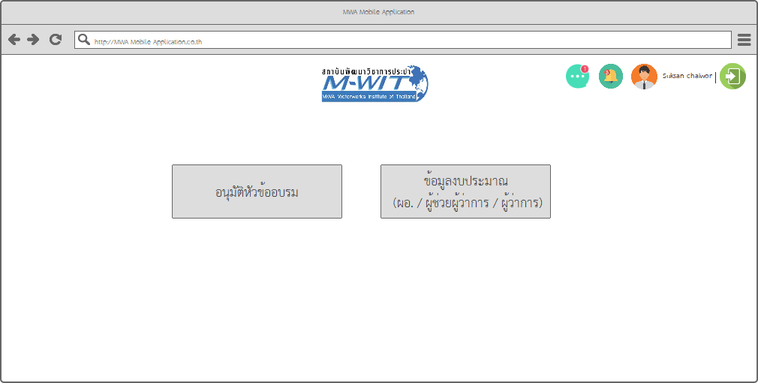

ภาพที่ 31 เมนูย่อยสำหรับผู้อนุมัติหลักสูตร

หน้าจอแสดงเมนูย่อย สำหรับผู้อนุมัติหลักสูตร

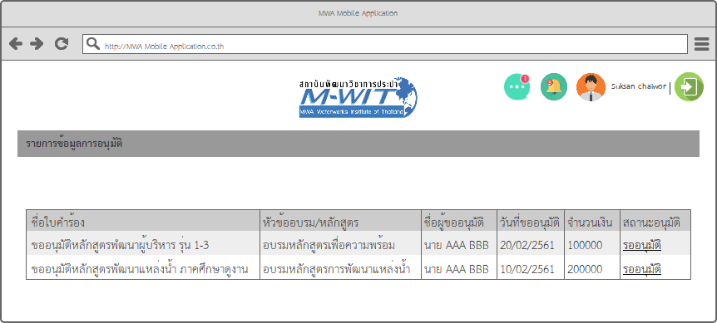

ภาพที่ 32รายการใบคำร้องขออนุมัติหลักสูตรกิจกรรม

แสดงรายการรอการอนุมัติจากผู้อนุมัติหลักสูตร

|  |  |
| --- | --- |
| C:\Users\AIT01\Documents\การประปานครหลวง\ออกแบบหน้าจอระบบ (UI)\Export_to_PNG_20180824\รายละเอียดการอนุมัติหลักสูตร.png | C:\Users\AIT01\Documents\การประปานครหลวง\ออกแบบหน้าจอระบบ (UI)\Export_to_PNG_20180824\อนุมัติหัวข้ออบรม.png |

ภาพที่ 33 ข้อมูลประกอบการอนุมัติหลักสูตร

เมื่อผู้อนุมัติเลือกทำรายการตามใบคำขออนุมัติที่ส่งเข้ามา ระบบจะแสดงรายละเอียดหลักสูตร, รุ่น, กิจกรรม ตามภาพหน้าจอ เพื่อให้พิจารณาและทำการอนุมัติ, ส่งทบทวนเพื่อแก้ไข หรือส่งต่อไปยังผู้อนุมัติท่านอื่นตามรายชื่อที่กำหนดไว้ในระบบ

### **ข้อมูลงบประมาณ**

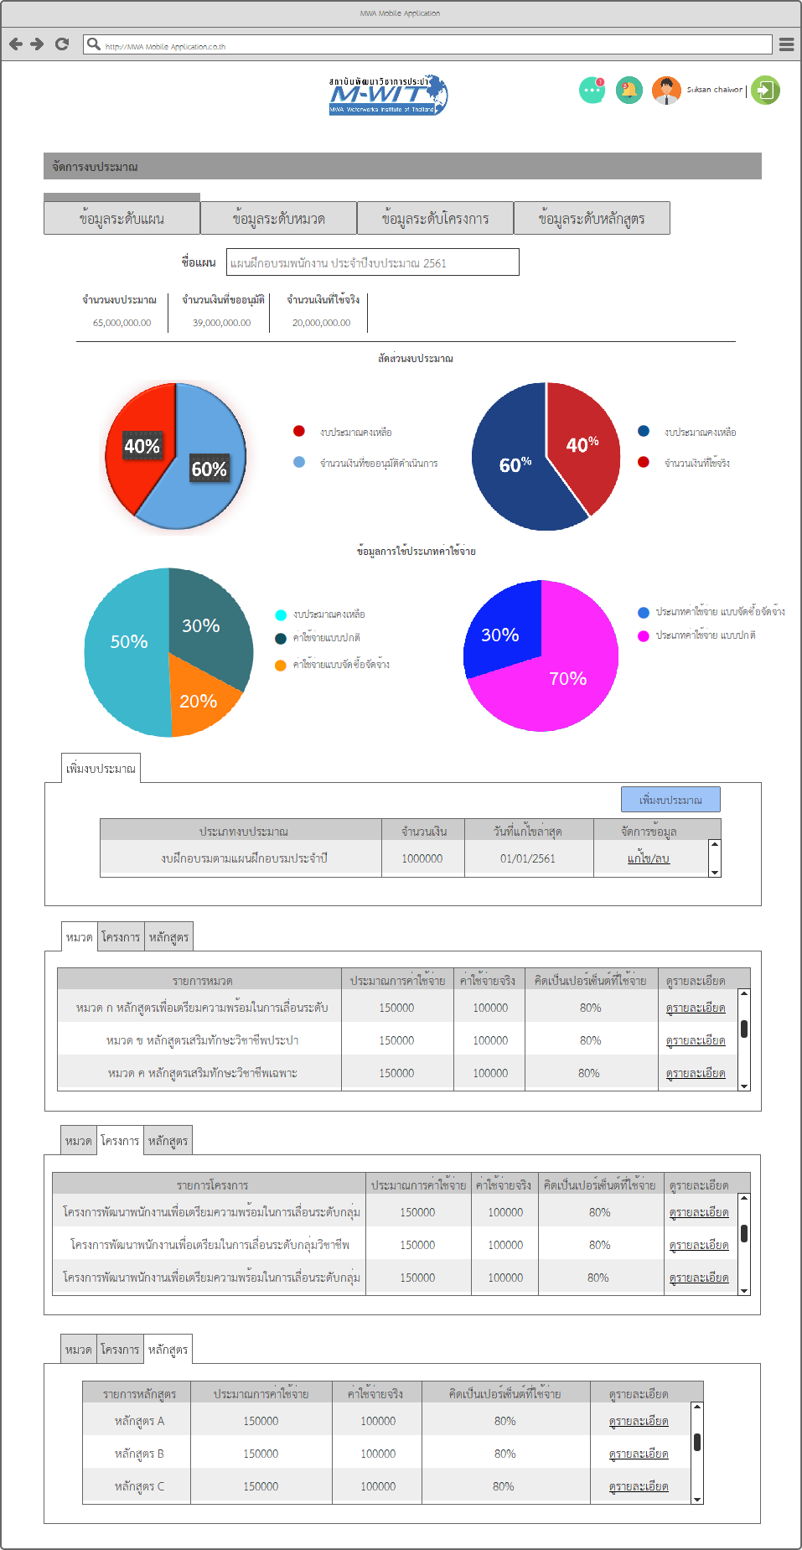

ภาพที่ 34 ภาพรวมการใช้งบประมาณระดับแผน

ระบบแสดงชื่อแผน, Pie Chart แสดงสัดส่วนการใช้งบประมาณในระบบแผนงานประจำปี โดยแบ่งเป็น 4 รูปแบบคือ

1. งบประมาณคงเหลือเปรียบเทียบกับจำนวนเงินที่ขออนุมัติดำเนินการ
2. งบประมาณคงเหลือเปรียบเทียบกับจำนวนที่ใช้จริง
3. งบประมาณคงเหลือเปรียบเทียบกับค่าใช้จ่ายปกติกับค่าใช้จ่ายแบบจัดซื้อจัดจ้าง
4. ประเภทค่าใช้จ่ายแบบจัดซื้อจัดจ้างเปรียบเทียบกัยประเภทค่าใช้จ่ายแบบปกติ

แสดงจำนวนเงินงบประมาณทั้งหมด, จำนวนเงินที่ขออนุมัติ, จำนวนเงินที่ใช้จริง

แสดงตารางรายการประมาณการค่าใช้จ่าย, ค่าใช้จ่ายจริง, เปอร์เซ็นต์ที่ใช้จ่าย โดยแยกดูได้ตามหมวด, โครงการ, และหลักสูตร

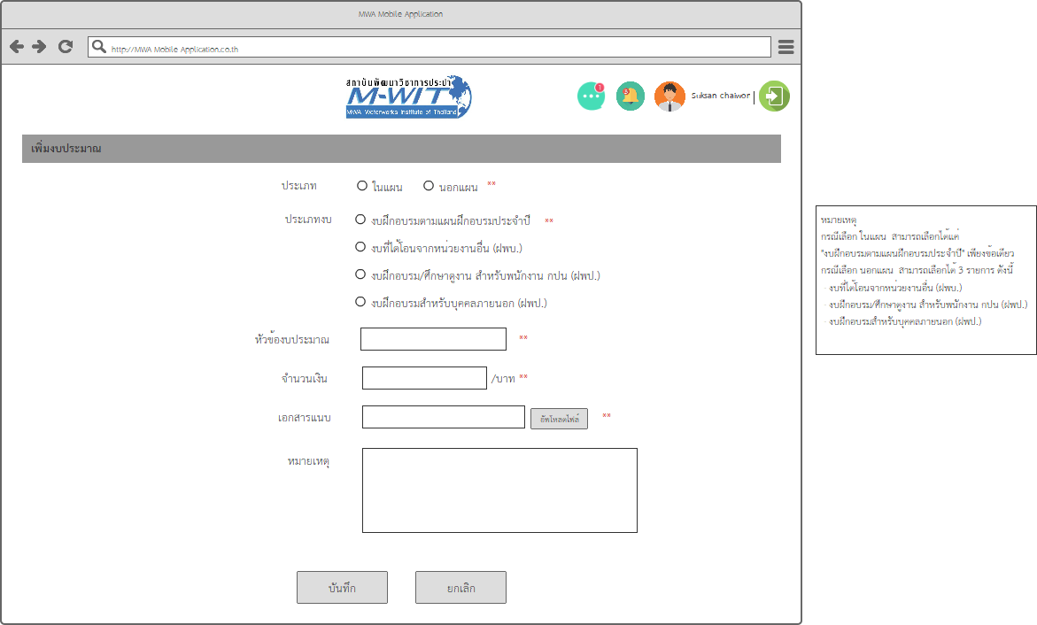

ภาพที่ 35 เพิ่มงบประมาณ

เมื่อกดปุ่ม “เพิ่มงบประมาณ” ที่ภาพที่ 34 ภาพรวมการใช้งบประมาณระดับแผน ระบบจะแสดงหน้าจอเพิ่มงบประมาณ เพื่อบันทึกข้อมูลที่เกี่ยวข้องดังนี้

1. ประเภทแผน (ในแผน, นอกแผน)
2. ประเภทงบประมาณ (แบ่งเป็น 4 หัวข้อตามภาพหน้าจอ)
3. หัวข้องบประมาณ
4. จำนวนเงิน (งบประมาณที่ได้รับ)
5. เอกสารแนบ (แนบได้ 1 ไฟล์)
6. หมายเหตุ

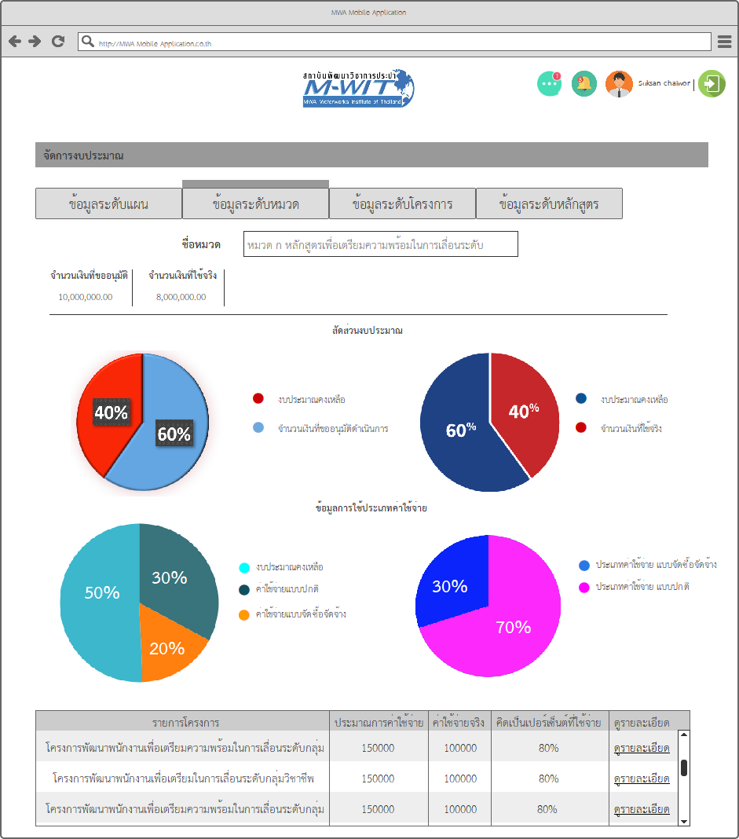

ภาพที่ 36 ภาพรวมการใช้งบประมาณระดับหมวด

ระบบแสดง ชื่อหมวด และ Pie Chart แสดงสัดส่วนการใช้งบประมาณในระบบแผนงานประจำปี โดยแบ่งเป็น 4 รูปแบบคือ

1. งบประมาณคงเหลือเปรียบเทียบกับจำนวนเงินที่ขออนุมัติดำเนินการ
2. งบประมาณคงเหลือเปรียบเทียบกับจำนวนที่ใช้จริง
3. งบประมาณคงเหลือเปรียบเทียบกับค่าใช้จ่ายปกติกับค่าใช้จ่ายแบบจัดซื้อจัดจ้าง
4. ประเภทค่าใช้จ่ายแบบจัดซื้อจัดจ้างเปรียบเทียบกัยประเภทค่าใช้จ่ายแบบปกติ

แสดงจำนวนเงินที่ขออนุมัติ, จำนวนเงินที่ใช้จริง

แสดงตารางรายการชื่อโครงการภายในหมวด, ประมาณการค่าใช้จ่าย, ค่าใช้จ่ายจริง, เปอร์เซ็นต์ที่ใช้จ่าย และสามารถเข้าดูรายละเอียดในแต่ละโครงการได้

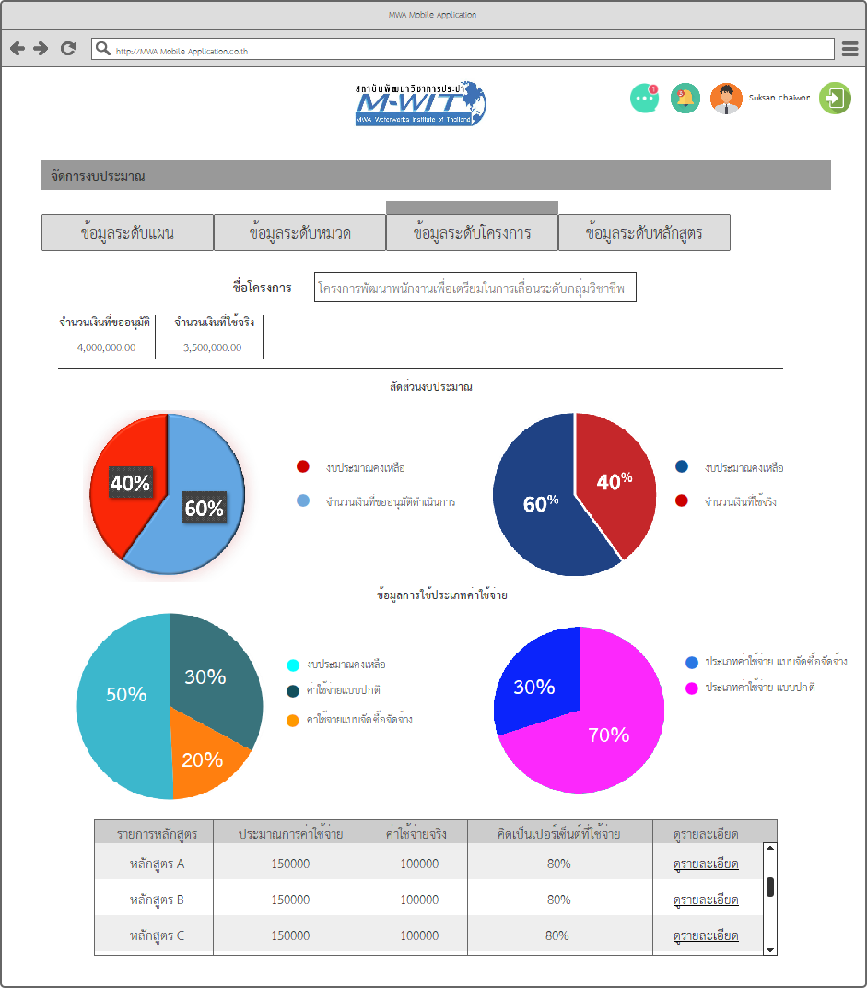

ภาพที่ 37 ภาพรวมการใช้งบประมาณระดับโครงการ

ระบบแสดง ชื่อโครงการ และ Pie Chart แสดงสัดส่วนการใช้งบประมาณในระบบแผนงานประจำปี โดยแบ่งเป็น 4 รูปแบบคือ

1. งบประมาณคงเหลือเปรียบเทียบกับจำนวนเงินที่ขออนุมัติดำเนินการ
2. งบประมาณคงเหลือเปรียบเทียบกับจำนวนที่ใช้จริง
3. งบประมาณคงเหลือเปรียบเทียบกับค่าใช้จ่ายปกติกับค่าใช้จ่ายแบบจัดซื้อจัดจ้าง
4. ประเภทค่าใช้จ่ายแบบจัดซื้อจัดจ้างเปรียบเทียบกัยประเภทค่าใช้จ่ายแบบปกติ

แสดงจำนวนเงินที่ขออนุมัติ, จำนวนเงินที่ใช้จริง

แสดงตารางรายการประมาณการค่าใช้จ่าย, ค่าใช้จ่ายจริง, เปอร์เซ็นต์ที่ใช้จ่าย ในระดับหลักสูตรภายใต้โครงการที่ระบุ

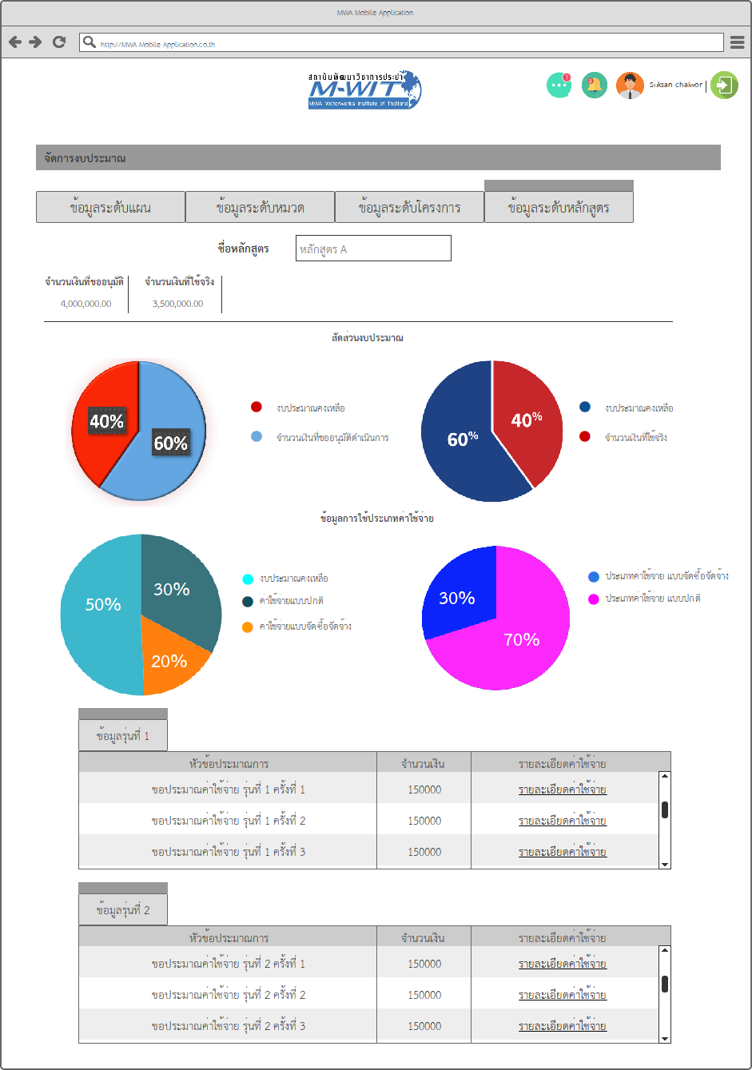

ภาพที่ 38 ภาพรวมการใช้งบประมาณระดับหลักสูตร

ระบบแสดง ชื่อหลักสูตร และ Pie Chart แสดงสัดส่วนการใช้งบประมาณในระบบแผนงานประจำปี โดยแบ่งเป็น 4 รูปแบบคือ

1. งบประมาณคงเหลือเปรียบเทียบกับจำนวนเงินที่ขออนุมัติดำเนินการ
2. งบประมาณคงเหลือเปรียบเทียบกับจำนวนที่ใช้จริง
3. งบประมาณคงเหลือเปรียบเทียบกับค่าใช้จ่ายปกติกับค่าใช้จ่ายแบบจัดซื้อจัดจ้าง
4. ประเภทค่าใช้จ่ายแบบจัดซื้อจัดจ้างเปรียบเทียบกัยประเภทค่าใช้จ่ายแบบปกติ

แสดงจำนวนเงินที่ขออนุมัติ, จำนวนเงินที่ใช้จริง

แสดงตารางรายการประมาณการค่าใช้จ่ายแต่ละรุ่น, งวด, ค่าใช้จ่ายจริง และสามารถเข้าดูรายละเอียดค่าใช้จ่ายในแต่ละงวดได้

### **ข้อมูลแคตตาล็อควิชา**

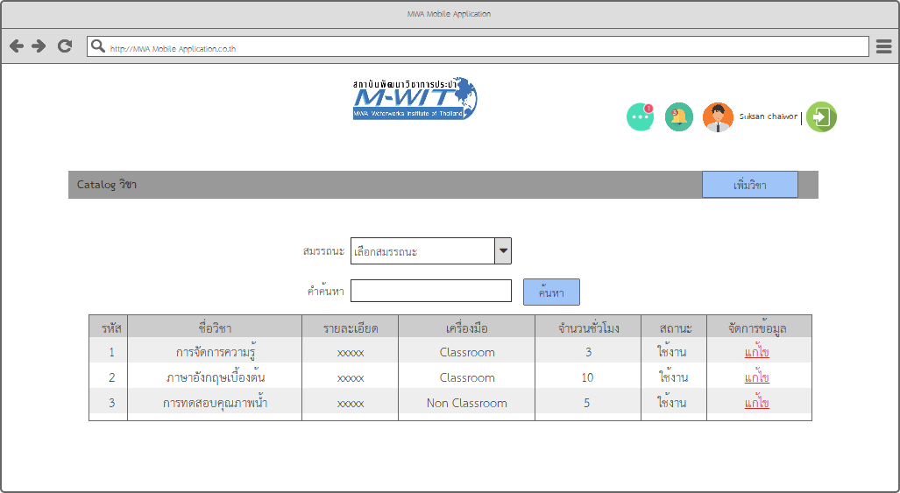

ภาพที่ 39 ข้อมูล Catalog วิชา

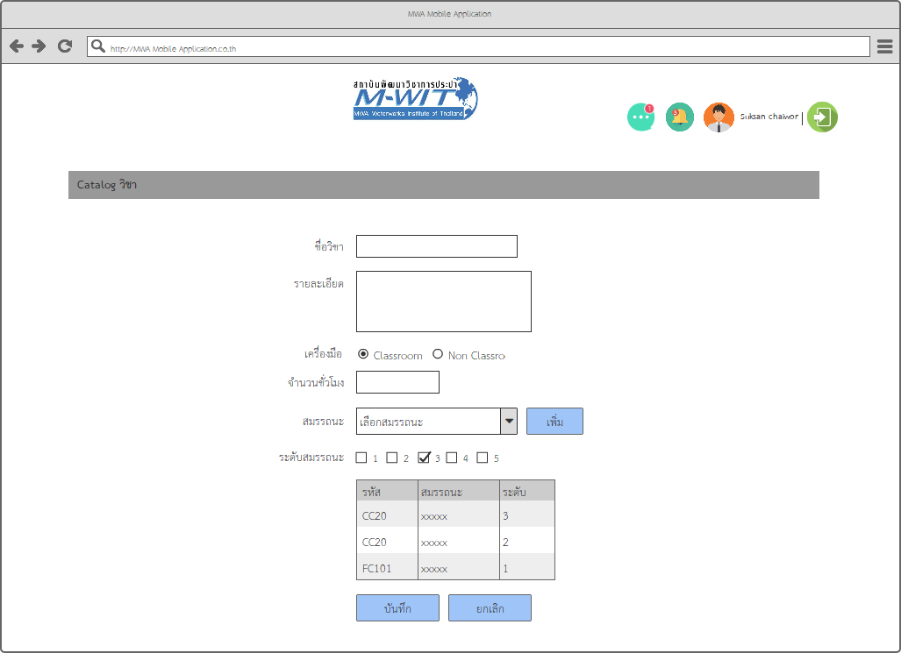

ภาพที่ 40 เพิ่มข้อมูล Catalog วิชาเชื่อมโยงกับองค์ความรู้

## **External Interfaces (Optional)**

* เชื่อมโยงข้อมูลกับระบบ MWA ERP-SAP ของสถาบันพัฒนาวิชาการประปาเพื่อเป็นข้อมูลตั้งต้น
* เชื่อมโยงข้อมูลกับระบบ e-HR ของการประปา ในส่วนที่เกี่ยวข้องกับผู้ใช้งาน
* เชื่อมโยงข้อมูลกับระบบจองห้องประชุมภายในสถาบันพัฒนาฯ
* เชื่อมโยงข้อมูลกิจกรรมการฝึกอบรมกับระบบ My@MWA

## **Reliability (Optional)**

* **N/A**

## **Efficiency (Optional)**

* **N/A**